LAPORAN KELOMPOK
KULIAH KERJA NYATA (KKN)
SEMESTER KHUSUS TAHUN 2014/2015

PEDUKUHAN PUTAT WETAN DESA PUTAT KECAMATAN PATUK
KABUPATEN GUNUNGKIDUL

Disusun dan Diajukan Guna Memenuhi Persyaratan dalam
Mata Kuliah Kuliah Kerja Nyata
Dosen Pembimbing Lapangan: Rumi Wiharsih, M. Pd.

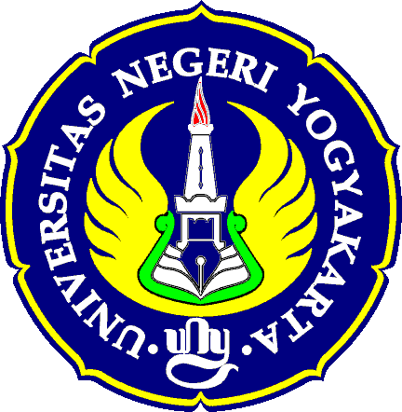

Disusun oleh:

KELOMPOK 2174

LEMBAGA PENELITIAN DAN PENGABDIAN KEPADA MASYARAKAT
UNIVERSITAS NEGERI YOGYAKARTA

HALAMAN PENGESAHAN
LAPORAN KKN SEMESTERKHUSUS DUSUN PUTAT WETAN DESA PUTAT KECAMATAN PATUK GUNUNG KIDUL
, PROVINSI DAERAH
ISTIMEWA YOGYAKARTA

Yang bertanda tangan di bawah ini menyatakan bahwa mahasiswa Universitas Negeri Yogyakarta, peserta Kuliah Kerja Nyata Kelompok 2174, Padukuhan Putat Wetan, Desa Putat, Kecamatan Patuk, Kabupaten Gunung Kidul, Provinsi D.I. Yogyakarta yaitu :

Nama NIM
Indra Widya Kusuma W 12201244009
Amanatillah N 12205241065
Ayuk Restiani 12405241004
Diah Purnama Sari 12101244017
Hanifah Aabidah F 12301241038
Husni Ridwan F 12601241042
Ismail Hasan 12502241026
Laila Nursaliha 12105241043
Siti Arfiantin Khatijah 12402244010
Sukron Makmun 12207244018
Yulia Maya Puspita 12108241122
Yutika Tessarani 12312241005

Menyatakan bahwa pada tanggal 1 Juli 2015 sampai 31 Juli 2015 telah melaksanakan Kuliah Kerja Nyata (KKN) Universitas Negeri Yogyakarta Semester Khusus Tahun 2015 di Padukuhan Putat Wetan, Desa Putat, Kecamatan Patuk, Kabupaten Gunung KIdul, Provinsi Daerah Istimewa Yogyakarta.
Sebagai pertanggungjawabannya, kami telah menyusun laporan KKN Universitas Negeri Yogyakarta Semester Genap 2015 di padukuhan Putat Wetan, Desa Putat, Kecamatan Patuk, Kabupaten Gunung Kidul, Provinsi Daerah Istimewa Yogyakarta.

Gunung Kidul, 1 Agustus 2015
Dosen Pembimbing Lapangan Ketua Kelompok KKN 2174

Dra. Rumiwiharsih,M.Pd. Indra Widya Kusuma W
NIP. 196204 19881 1 2001 NIM. 12201244009

Menyetujui,
Kepala Desa Putat Kepala Dukuh Putat Wetan

Supatna,S.Ip Sumanto

KATA PENGANTAR
Assalamu’alaikum wr. wb.
Alhamdulillah, puji syukur kehadirat Allah SWT atas limpahan rahmat dan hidayah-Nya, sehingga penulis sebagai Mahasiswa Kuliah Kerja Nyata (KKN) Universitas Negeri Yogyakarta yang tergabung dalam kelompok 2174 KKN semester khusus tahun ajaran 2014/2015 di Pedukuhan Putat Wetan, Desa Putat, Kecamatan Patuk, Kab Guungkidul dapat melaksanakan serta menyusun laporan KKN ini dengan baik dan lancar.Sholawat serta salam tak lupa kita haturkan kepada Nabi Besar Muhammad SAW yang kita nantikan syafa’atnya dihari akhir kelak.
Laporan KKN ini disusun untuk melaporkan kegiatan pengabdian kepada masyarakat yang telah dilakukan oleh mahasiswa UNY, khususnya kelompok KKN 2174 semester khusus. Dalam pelaksanaannya dari awal observasi, perancangan program, pelaksanaan hingga penyusunan laporan KKN ini, banyak pihak yang telah memberikan bantuan, kritik, saran, motivasi dan dukungan kepada kami. Untuk itu penulis mengucapkan banyak terimakasih kepada :
- Kedua orang tua yang selalu mendukung baik secara moral maupun material.
- TIM pembina KKN dari Lembaga Penelitian dan Pengabdian Masyarakat (LPPM) beserta staff, yang telah memberikan bimbingan dan pengarahan sebagai bekal terjun ke lokasi KKN.
- Ibu Rumi Wiharsih, M.Pd, selaku dosen pembimbing lapangan yang telah membimbing seluruh kelompok KKN semester khusus tahun ajaran tahun 2014/2015 di Pedukuhan Putat Wetan.
- Bapak Supatna, S.IP selaku Lurah Putat dan seluruh perangkat kelurahan yang telah memberikan bimbingan dan arahan sehingga seluruh rangkaian kegiatan KKN di Pedukuhan Putat Wetan dapat terlaksana dengan baik dan lancar.
- Bapak Sumanto selaku Kepala Dukuh Putat Wetan yang telah membimbing dan membantu terlaksananya program kerja KKN kelompok 2174.
- Bapak Bowo Widanto sebagai ketua RW 07 Pedukuhan Putat Wetan yang telah membimbing dan membantu terlaksananya program kerja KKN kelompok 2174.
- Bapak ketua RT 26, 27, 28, 29 RT 07 Pedukuhan Putat Wetan yang senantiasa selalu mendukung semua kegiatan-kegiatan KKN dan memahami akan kesulitan maupun hambatan yang dihadapi selama pelaksanaan program kerja KKN kelompok 2174.
- Pengurus Karang Taruna pedukuhan Putat Wetan yang telah membantu dan mendukung serta berpartisipasi aktif dalam terlaksananya program kerja KKN kelompok 217.
- Pengurus RISMA yang telah membantu dan mendukung kegiatan TPA di masjid Sulaiman dan Al-Ikhlas.
- Seluruh anggota KKN kelompok yang telah bekerja sama dan saling membantu selama kegiatan KKN di Pedukuhan Putat Wetan berlangsung.
- Seluruh warga RW 07 Pedukuhan Putat Wetan yang telah memberikan masukan dan dukungan serta partisipasidalam setiap program kerja KKN kelompok 2174.
- Serta semua pihak yang tidak dapat kami sebutkan satu-persatu.
Kami menyadari bahwa dalam pelaksanaan KKN dan penyusunan laporan ini masih terdapat banyak kesalahan dan kekurangan serta jauh dari kata sempurna,oleh karena itu kami mengharap masukan, kritik maupun saran yang membangun dari semua pihak.Besar harapan kami kiranya laporan ini dapat dijadikan acuan dan gambaran kepada kelompok KKN periode selanjutnya untuk merancang dan melaksanakan program kerja yang tepat sasaran sesuai dengan yang dibutuhkan dimasyarakat.Akhir kata, semoga laporan ini bermanfaat bagi semua pihak, terutama masyarakat di lingkungan Pedukuhan Putat Wetan Kotagede Yogyakarta.
Wassalamu’alaikum wr. wb
Yogyakarta, 31 Juli 2015
Penulis
Indra Widya K.W
DAFTAR ISI
Halaman
HALAMAN JUDUL i
LEMBAR PENGESAHAN ii
KATA PENGANTAR iv
DAFTAR ISI vii
ABSTRAK x

BAB I PENDAHULUAN 1
A. Analisis Situasi 2
B. Perumusan Program Kegiatan 6

BAB II PELAKSANAAN PROGRAM DAN PEMBAHASAN 9
A. Program Fisik 9
B. Pelaksanaan Non Fisik 16
C. Pembahasan Tambahan 33
D. Insidental.........................................................................................................39
BAB III PENUTUP 46
A. Kesimpulan 46
B. Saran 47
DAFTAR PUSTAKA 49
LAMPIRAN

DAFTAR LAMPIRAN

Lampiran 1. Matriks Program Kerja
Lampiran 2. Rekapitulasi Dana
Lampiran 3. Dokumentasi Kegiatan
Lampiran 4. Catatan Harian Pelaksanaan Program Kerja
LAPORAN KELOMPOK
KULIAH KERJA NYATA (KKN)
UNIVERSITAS NEGERI YOGYAKARTA
SEMESTER KHUSUS 2014/2015
Lokasi : Pedukuhan Putat Wetan
KecamatanPatuk Kabupaten Gunungkidul

ABSTRAK
Mahasiswa mempunyai peran pembawa perubahan bagi masyarakat ke arah yang lebih baik. Kuliah Kerja Nyata (KKN) adalah salah satu wujud pengabdian perguruan tinggi kepada masyarakat sebagai bentuk aplikasi serta penerapan hasil-hasil penelitian dibidang IPTEK untuk meningkatkan sumber daya manusia yang ada dimasyarakat. KKN yang dilaksanakan dari tanggal 1 Juli 2015 s.d. 31 Juli 2015di Pedukuhan Putat Wetan, Kecamatan Patuk, Kabupaten Gunungkidul bertujuan untuk memberikan pengalaman langsung kepada mahasiswa dalam hidup bermasyarakat dan belajar memecahkan permasalahan-permasalahan yang kompleks dimasyarakat.
Kegiatan KKN diawali dengan pembekalan yang diberikan oleh LPPM UNY, setelah itu mahasiswa melakukan observasi langsung ke lapangan untukmengetahui kondisi lokasi setempat. Observasi dilakukan dengan metode: (1) tanya jawab, (2) dokumentasi, dan (3) melihat ke lapangan secara langsung. Berdasarkan hasil observasi maka ditentukan rencana program kerja kelompok yang disusun yaitu meliputi: pembuatan profil pedukuhan, pendataan dan pembuatan peta persebaran KB tiap RT, kerja bakti, pemeliharaan masjid, sosialisasi program kerja, pendampingan TPA, lomba TPA, Pelatihan pembuatan kue kering, penyuluhan kesehatan leptospirosis dan demam berdarah, halal bihalal dusun, pendampingan baca Al-Qur’an bagi orang dewasa, pendampingan posyandu dan penyuluhan kesehatan anak, serta penyusunan laporan.
Adapun program kerja tambahan meliputi pengajian dan buka bersama, penyuluhan pendidikan dan kesehatan (LPPM), pembuatan peta pedukuhan, nomorisasi rumah, dan penerangan jalan umum (PJU). Kegiatan insidental meliputi dasawisma ibu-ibu PKK dan pembuatan kerajinan, safari Ramadhan, pengajian di SMK Muhammadiyah 1 Patuk, rapat koordinasi peringatan HUT RI, dan arisan RT 29.
Pelaksanaan program kerja KKN kelompok 2174 ini pada umumnya berjalan dengan baik dan lancar serta sesuai dengan yang direncanakan, namun ada beberapa program kerja yang pelaksanaannya menyesuaikan kondisi dimasyarakat serta terdapat beberapa hambatan atau kendala yang bisa diatasi. Selain itu, antusiasme dan pastisipasi serta dukungan masyarakat terhadap seluruh rangkaian kegiatan KKN UNY Semester Khusus ini sangat baik.

BAB I

PENDAHULUAN

Kuliah Kerja Nyata (KKN) merupakan salah satu mata kuliah interdisipliner yang wajib ditempuh mahasiswa program S-1 yang diselenggarakan perguruan tinggi. Hal ini bertujuan untuk mengembangkan kompetensi mahasiswa melalui pengalaman nyata di masyarakat dan menyiapkan mahasiswa untuk bersosialisasi secara langsung dengan masyarakat setelah lulus.Sesuai dengan pengertiannya, KKN dilaksanakan di masyarakat dengan tujuan untuk memajukan dan memberdayakan masyarakat melalui berbagai program kerja yang dirancang secara sengaja, terencana, dan sistematis. Hal ini sesuai dengan Tri Dharma Perguruan Tinggi yang ketiga, yaitu pengabdian masyarakat.
Program KKN dari Universitas Negeri Yogyakarta merupakan salah satu bentuk implikasi pengabdian masyarakat. Tidak hanya untuk kepentingan masyarakat, diharapkan KKN juga dapat memberikan manfaat besar untuk mahasiswa dan lembaga. Secara umum, KKN memiliki tiga tujuan pokok yaitu berkaitan dengan kepentingan sebagai berikut :
- Masyarakat
Masyarakat mampu menumbuhkan motivasi untuk mengelola potensi yang dimiliki sehingga mampu melaksanakan pembangunan secara mandiri dan berkelanjutan dalam rangka meningkatkan kualitas hidup.
- Mahasiswa
Mahasiswa mampu mendapatkan pengalaman belajar dan mengambangkan kompetensi berkomunikasi dan berhubung langsung dengan masyarakat.
- Lembaga
Berkaitan dengan ini lembaga mampu meningkatkan hubungan antara perguruan tinggi dengan pemerintah daerah, intansi terkait dan masyarakat.

Mahasiswa perlu membuat rencana program kerja agar kegiatan KKN dapat terlaksana sesuai dengan rencana yang terprogram dan terarah. Rencana program kerja disusun berdasarkan hasil observasi yang dilakukan sebelum penerjunan mahasiswa ke lokasi. Pengumpulan data dilakukan mahasiswa dengan metode wawancara, dokumentasi, dan melakukan observasi ke lokasi. Dari hasil observasi, mahasiswa menyeleksi dan merancang program kerja dengan mempertimbangkan prinsip Feasible (praktis), Acceptable (dapat diterima), Sustainable (berkelanjutan), dan partisipatif.
Berdasarkan hasil observasi, maka dapat menentukan program kerja KKN kelompuk yang akan dilaksanakan, meliputi program fisik, program non fisik, dan program tambahan. Adapun yang terdapat dalam laporan ini adalah laporan program kelompok yang berisikan program-program kelompok besar yang dilakukan sekelompok mahasiswa dengan ketua kelompok sebagai penanggung jawab utama.

Analisis Situasi
Kuliah Kerja Nyata (KKN) Universitas Negeri Yogyakarta pada semester khusus tahun ajaran 2014/2015 akan dilaksanakan di Pedukuhan Putat Wetan, Desa Putat, Kecamatan Patuk, Kabupaten Gunungkidul, Provinsi Daerah Istimewa Yogyakarta. Gambaran umum mengenai Pedukuhan Putat Wetan, Desa Putat, Kecamatan Patuk, Kabupaten Gunungkidul, Provinsi Daerah Istimewa Yogyakarta tempat kegiatan KKN berlangsung adalah sebagai berikut:

Letak Geografi dan Batas Wilayah
Secara administratif, Desa Putat terbagi menjadi 9 padukuhan, yaitu Pedukuhan Putat 1, Putat 2, Putat Wetan, Bobung, Gedangsari, Gumawang, Plumbungan, Kepil, dan Batur. Pedukuhan Putat Wetan terbagi menjadi 4 RT, yakni RT 26, RT 27, RT 28, dan RT 29.
Batas wilayah Pedukuhan Putat Wetan, Desa Putat, Kecamatan Patuk, Kabupaten Gunungkidul, Provinsi Daerah Istimewa Yogyakarta sebagai berikut:
Utara | : | Pedukuhan Gumawang, Desa Putat, Patuk, Gunungkidul
Timur | : | Pedukuhan Kerjan/Gunungan, Desa Beji, Patuk, Gunungkidul
Selatan | : | Pedukuhan Kerjan, Desa Beji, Patuk, Gunungkidul
Barat | : | Pedukuhan Putat 1/Kedali, Desa Putat, Patuk, Gunungkidul

Keadaan Pemerintahan
Secara administratif wilayah, yakni Pedukuhan Putat Wetan, Kecamatan Patuk, Kabupaten Gunungkidul, Provinsi Daerah Istimewa Yogyakarta teriri dari 4 RT yakni RT 26, RT 27, RT 28, dan RT 29.

Struktur Organisasi

Gambar 1. Struktur Organisasi Pedukuhan Putat Wetan
Periode 2015

Dukuh Putat Wetan
PKK
LPMP
Karang Taruna
RW 07

RT 29
RT 26
RT 28
RT 27

Kondisi Alam dan Potensi Fisik
Luas Pedukuhan Putat Wetan adalah 6.672.225 m² .Dilihat dari segi penggunaan tanah di wilayah Putat Wetan terdiri dari tanah untuk pemukiman 4, 34 ha, pekarangan 1,86 ha, kebun/lading9,3 ha, lahan persawahan 25 ha, tanah untuk pekuburan 625 m², tanah untuk lapangan olahraga ha, taman rekreasi ha, bangunan sekolah 6000 m², perikanan 50 m², hutan konservasi 5000 m².

Fasilitas umum
Fasilitas umum yang ada di Pedukuhan Putat Wetan yaitu lapangan voli, masjid Al-Ikhlas,dan Masjid Sulaiman.

Keadaan penduduk Pedukuhan Putat Wetan
Jumlah pendudukan di Pedukuhan Putat Wetan adalah 475. Banyaknya penduduk menurut jenis kelamin di Pedukuhan Putat Wetan adalah sebagai berikut:
No. | Jenis Kelamin | Jumlah
1. | Laki-laki
2. | Perempuan

- Kondisi Kerohanian masyarakat Pedukuhan Putat Wetan
Mayoritas penduduk di Pedukuhan Putat Wetan beragama Islam dengan persentase sebesar 97%, penduduk yang beragama non Islam mempunyai persentase sebesar 3%. Pedukuhan Putat Wetan mempunyai dua masjid yakni Masjid Al-Ikhlas dan Masjid Sulaiman. Masjid Al-Ikhlas terletak di RT 27, sedangkan Masjid Sulaiman terletak di RT 29. Masing-masing masjid tersebut mempunyai remaja masjid yang mengurusi berbagai kegiatan keagamaan Islam. Ada 1 bangunan Gereja Katolik di Pedukuhan Putat Wetan yang digunakan untuk masyarakat umum.
Kegiatan keagamaan yang rutin dilakukan di Pedukuhan Putat Wetan adalah sholat berjamaah setiap hari, TPA dibulan Ramdahan setiap hari, sedangkan hari-hari biasa di Masjid Sulaiman diadakan setiap hari Senin, Kamis, dan Sabtu sore, sedangkan di Masjid Al-Ikhlas diliburkan selama 1 bulan setelah Ramadhan. Pengajian Ibu-ibu setiap malam Jumat di Masjid Sulaiman dan Masjid Al-Ikhlas.

- Pendidikan di Pedukuhan Putat Wetan
Pendidikan di Pedukuhan Putat Wetanterdiri dari TPA, PAUD,TK, SD, SMP dan SMK. Sebagai pendamping kegiatan anak-anak dalam bidang kerohanian setiap masjid diPedukuhan Putat Wetan menyelenggarakan TPA (Taman Bacaan Alquran).
Pendidikan dan sekolah di Pedukuhan Putat Wetan, terdiri dari TPA, PAUD, TK, SD, SMP, dan SMK. TPA dibulan Ramadhan setiap hari, sedangkan hari-hari biasa di Masjid Sulaiman diadakan setiap hari Senin, Kamis, dan Sabtu sore, sedangkan di Masjid Al-Ikhlas diliburkan selama 1 bulan setelah Ramadhan. Satu gedung TK berada di RT 27. Di Pedukuhan Putat Wetanada 1 SD yaitu SD N 2 Bunder serta sebuah SMP, yaitu SMP N 2 Patuk. Berkaitan dengan pendidikan menengah terdapat satu Sekolah Menengah Kejuruan, yaitu SMK N 5 Yogyakarta. Kursus keahlian maupun keterampilan yang dilaksanakan oleh masyarakat maupun instansi juga tidak ada diPedukuhan Putat Wetan.

- Organisasi Masyarakat dan Kepemudaan
Pedukuhan Putat Wetan memiliki beberapa organisasi masyarakat. Terdapat Lembaga LPMP, Ibu-ibu PKK, Dasawisma, Gapoktan, Takmir,Karang Taruna.

- Transportasi dan komunikasi
Alat transportasi yang digunakan oleh warga Pedukuhan Putat Wetan adalah sepeda motor. Namun ada pula beberapa warga yang menggunakan mobil dan sepeda. Alat transportasi yang sering digunakan oleh siswa SMK adalah sepeda motor, siswa SMP dan SD beberapa menggunakan sepeda tetapi kebanyakan berjalan kaki. Warga Pedukuhan Putat Wetan sering menggunakan sepeda motor untuk berangkat bekerja. Di Pedukuhan Putat Wetanbelum ada papan pengumuman untuk sarana publikasi dan komunikasi. Warga Pedukuhan Putat Wetan menggunakan media getok tular, handphone dan undangan untuk komunikasi antar warga saat akan diselenggarakan suatu kegiatan. Keduanya digunakan secara bergantian tergantung jenis kegiatan yang akan diselenggarakan. Media handphone sangat diminati karena warga sudah mahir mengoperasikannya dan merupakan sarana primer untuk berkomunikasi.

Kondisi Kesehatan Masyarakat
Pedukuhan Putat Wetanrutin melaksanakan posyandu yakni pada tanggal 10 setiap bulannya. Sebagian besar kondisi masyarakat adalah sehat karena mereka tahu cara menjaga kebersihan. Di Dusun Putat Wetan tidak ada anak yang terserang penyakit busung lapar. Tingkat kelahiran di Pedukuhan Putat Wetan sangat kecil karena sebagian besar penduduknya sudah mengikuti program KB (Keluarga Berencana). Pedukuhan Putat Wetan memiliki satu rumah persalinan praktek bidan. Terdapat 72 pasangan usia subur di wilayah tersebut. Dalam beberapa dekade terakhir tidak pernah ada wabah penyakit di wilayah tersebut. Warga selalu menjaga kebersihan dan kesehatan dibuktikan dengan ketersediaannya sarana WC yang memenuhi standar.
Ada beberapa masyarakat yang menderita penyakit dalam yakni:
No. | Jenis Penyakit | Jumlah Penderita
1. | Jantung | 2
2. | Kanker | 2
3. | Stroke | 1
4. | Diabetes Miletus | 4
5. | Hipertensi | 7

Perumusan Program Kegiatan
Perumusan program kegiatan dilakukan berdasarkan hasil analisis situasi di lapangan sesudah melaksanakan observasi dan inventarisasi masalah serta wawancara dengan beberapa pihak. Observasi dilaksanakan pada tanggal 21 Juni 2015. Program kegiatan KKN UNY 2015 yang berlokasi di Pedukuhan Putat Wetan terdiri dari program kelompok dengan rincian sebagai berikut:

Program kelompok
Program kelompok adalah program yang dirancang, dilaksanakan, dan dipertanggungjawabkan oleh seluruh anggota kelompok atau lebih dari separuh anggota kelompok. Program kelompok 2174 KKN UNY 2015 terdiri dari:
- Program pra KKN
Program pra KKN terdiri dari:
- Pembekalan
- Observasi
- Penyusunan program
- Program fisik
Program fisik berkaitan dengan pembangunan fisik, berupa:
- Pembuatan Profil Pedukuhan
- Pendataan & Pembuatan Peta Persebaran Keluarga Berencana Tiap RT
- Kerja Bakti
- Pemeliharaan Masjid
- Program nonfisik
Program nonfisik merupakan program yang terkait dengan pembelajaran dan pengembangan potensi diri terdidik, baik potensi akademik maupun kepribadian. Program nonfisik KKN UNY kelompok 2174 terdiri dari:
- Sosialisasi Program Kerja
- Pendampingan TPA
- Lomba TPA
- Pelatihan Pembuatan Kue Kering
- Penyuluhan Kesehatan Leptospirosis dan Demam Berdarah
- Halal Bihalal Dusun
- Pendampingan Posyandu dan Cek Kesehatan Anak
- Pendampingan Baca Al-Qur’an Bagi Orang Dewasa
- Penyusunan Laporan

Program tambahan
- Pengajian dan Buka Bersama
- Penyuluhan Pendidikan dan Kesehatan dari LPPM UNY
- Pembuatan Peta Pedukuhan
- Nomorisasi Rumah Warga

Kegiatan insidental
  - Pengajian dan buka bersama
  - Menjenguk salah satu warga RT 29 yang sakit
  - Arisan bapak-bapak RT 29
  - Dasawisma Ibu-ibu PKK
  - Rapat Koordinasi Lomba 17-an
  - Safari Ramadhan

Penyusunan laporan KKN
(matriks kegiatan terlampir)

BAB II

PELAKSANAAN DAN PEMBAHASAN PROGRAM

Pelaksanaan program kerja KKN merupakan bentuk realisasi dari rancangan agenda yang tercantum dalam matriks program kerja. Idealnya, dalam pelaksanaan program kerja tersebut semestinya sesuai dengan apa yang terjadwal pada matriks program kerja. Namun, terkadang terdapat kendala dan hambatan yang membuat realisasi dari program kerja yang diagendakan tidak sesuai dengan yang dijadwalkan. Berikut ini adalah pembahasan program kerja yang sudah dilaksanakan:
Program kegiatan berjalan berjalan mulai 1 Juli 2015 hingga 31 Juli 2015. Adapun uraian mengenai keterlaksanaan program diuraikan seperti di bawah ini:
- Program Fisik
- Pembuatan Profil Pedukuhan
Nama Program | Pembuatan Profil Pedukuhan
Tujuan | Kegiatan ini bertujuan untuk mengetahui kependudukan, teritorial, ekonomi, kesehatan, pendidikan, pertanian, serta sarana dan prasarana yang ada di Pedukuhan Putat Wetan.
Manfaat | Dapat mempermudah pihak-pihak yang membutuhkan informasi tentang Pedukuhan Putat Wetan.
Sasaran | Warga desa, warga asing atau tamu di Pedukuhan Putat Wetan
Perencanaan | - 06Juli 2015  - 15 Juli 2015  - 19 Juli 2015  - 28 Juli 2015
Pelaksanaan | - 15 Juli 2015  - 19 Juli 2015  - 20 Juli 2015
Jumlah Peserta | -
Pelaksana | Mahasiswa KKN UNY 2015 kelompok 2174
Hambatan | - Kurang sesuainya pelaksanaan dengan rencana pada matriks karena kesulitan saat pencarian data yang valid  - Tidak ada back up data dari perangkat dusun
Pendukung | Perangkat dusun yang mudah untuk diajak bekerja sama
Serapan Dana | Rp 27.000,00
Sumber Dana | Kas mahasiswa KKN UNY 2015 kelompok 2174
Hasil yang Dicapai | Profil pedukuhan Putat Wetan
Total Jam | 8 jam
Penanggung Jawab | Laila Nursaliha

Pembuatan profil merupakan kegiatan pengisian data-data kependudukan, teritorial, ekonomi, kesehatan, pendidikan, pertanian, sarana dan prasarana yang ada di Pedukuhan Putat Wetan. Pengisian data dari profil pedukuhan berdasarkan kepada observasi, wawancara, dan pengolahan data yang terdapat di pedukuhan Putat Wetan.

Pembuatan profil ini digagas bertujuan untuk membantu pengadministrasian, analisis potensi, dan perapian administrasi dusun. Tetapi, sumber daya yang tersedia di masyarakat belum bisa untuk melanjutkan proses administrasi dusun dan berbagai pendataan yang terdapat di dusun tersebut. Alasan utama yang

- Pendataan dan Pembuatan Peta persebaran Keluarga Berencana tiap RT
Nama Program | Pendataan dan Pembuatan Peta persebaran Keluarga Berencana tiap RT
Tujuan | Memetakan jumlah penduduk yang menggunakan KB
Manfaat | Dapat mempermudah pihak-pihak yang membutuhkan informasi tentang jumlah keluarga yang mengikuti program KB.
Sasaran | Warga masyarakat pedukuhan Putat Wetan
Perencanaan | - 2, 4, 8, 10, 13, 19 Juli 2015
Pelaksanaan | - 2, 4, 8, 10, 13, 19 Juli 2015
Jumlah Peserta | -
Pelaksana | Mahasiswa KKN UNY 2015 kelompok 2174
Hambatan | Kurang sesuainya antara data yang diperoleh dengan kenyataan yang ada di lapangan
Pendukung | Perangkat dusun yang mudah untuk diajak bekerja sama
Serapan Dana
Sumber Dana | Kas mahasiswa KKN UNY 2015 kelompok 2174
Hasil yang Dicapai | Peta Persebaran penduduk yang mengikuti program keluarga berencana (KB) tiap RT
Total Jam | 16,5 Jam
Penanggung Jawab | Ayuk Restiani

Pembuatan Peta Persebaran Keluarga Berencana tiap RT merupakan kegiatan memetakan persebaran jumlah penduduk di setiap RT berdasarkan data yang tertera pada Kartu Keluarga (KK). Peta ini dijadikan sebagai dasar pemetaan penggunaan jenis-jenis KB di Dusun Putat Wetan. Caranya setiap KK yang melaksanakan KB akan diwarnai rumahnya yang sudah ditandai dalam peta sesuai program KB yang dilaksanakan KK masing-masing.
- Kerja Bakti
Kerja bakti merupakan kegiatan rutin warga Pedukuhan Putat Wetan untuk membuat lingkungan sekitar tempat tinggal menjadi lebih bersih, sehat dan layak huni.
Deskripsi | Keterangan
Tujuan | Untuk membuat lingkungan menjadi bersih, sehat, layak huni.
Manfaat | Menanamkan rasa gotong royong sesama warga dan mempererat tali silaturahim antar warga.
Sasaran | Warga Pedukuhan Putat Wetan
Perencanaan | - 12 Juli 2015
Pelaksanaan | - 12 Juli 2015
Jumlah Peserta | - 12 Juli 2015: 12 mahasiswa KKN, 20 Ibu-ibu, 23 Bapak-bapak, 10 remaja
Pelaksana | Mahasiswa KKN UNY 2015 dan Warga Pedukuhan Putat Wetan
Hambatan | - Tanggal 12 Juli2015 di matriks seharusnya 4 jam, namun terealisasi 5 jam dikarenakan peskerja berta kerja bakti tidak datang secara serempak sehingga waktu pelaksanaan tidak efisien.
Pendukung | - Warga dan remaja karang taruna cukup antusias dalam pelaksanaan kerja bakti ditunjukkan dengan partisipasi dan kesediaan warga membawa alat-alat kebersihan untuk menunjang kegiatan kerja bakti.  - Jiwa gotong royong warga Putat Wetan erat
Serapan Dana | Rp 50.000,00
Sumber Dana | KasPedukuhan Putat Wetan
Hasil yang Dicapai | Lingkungan menjadi bersih dan asri  Pemfungsian kembali lapangan voli salah satunya sebagai tempat berlangsungnya lomba-lomba HUT RI
Total Jam | 2 jam
Penanggung Jawab | Sukron Makmun

Kerja bakti dilaksanakan pada beberapa waktu disekitar sebelum Idul Fitri tepatnya pada tanggal 12 Juli 2015. Kegiatan kerja bakti yang dilaksanakan sebelum Idul Fitri adalah untuk membersihkan makam, jalan kampung. Hambatan dari kegiatan ini adalah masih kurang berkoordinasinya warga Dusun untuk melaksanakan kerja bakti sehingga membuat kegiatan kurang berjalan maksimalm.

Pemeliharaan Masjid
Pemeliharaan masjid dilakukan untuk menjaga kebersihan lingkungan masjid dan memelihara fasilitas-fasilitas yang tersedia di masjid supaya dapat berfungsi sebagaimana mestinya serta sebagai persiapan untuk melaksanakan shalat Idul Fitri.

Deskripsi | Keterangan
Tujuan | Untuk membuat lingkungan masjid menjadi bersih, sehat.  Untuk memelihara fasilitas-fasilitas yang ada di masjid.  Sebagai persiapan untuk tempat pelaksanaan shalat Idul Fitri.
Manfaat | Menanamkan rasa gotong royong sesama warga dan mempererat tali silaturahim antar warga.
Sasaran | Warga Pedukuhan Putat Wetan
Perencanaan | - 3 Juli 2015  - 4 Juli 2015  - 9 Juli 2015  - 15 Juli 2015  - 21 Juli 2015  - 27 Juli 2015
Pelaksanaan | - 3 Juli 2015  - 4 Juli 2015  - 6 Juli 2015  - 26 Juli 2015
Jumlah Peserta | - 3 Juli 2015: 12 mahasiswa KKN, 20 Ibu-ibu, 23 Bapak-bapak, 10 remaja  - 4 Juli 2015: 12 mahasiswa KKN, 12 Karang Taruna, 11 bapak-bapak.  - 6 Juli 2015: 12 mahasiswa KKN, pemuda RT 29,  - 26 Juli 2015: 12 mahasiswa KKN, 10 Karang Taruna, warga Putat Wetan
Pelaksana | Mahasiswa KKN UNY 2015 dan Warga Pedukuhan Putat Wetan
Hambatan | - Tanggal 3dan 4 Juli2015 di matriks seharusnya 4 jam, namun terealisasi 2 jam dikarenakan waktu pelaksanaan dilakukan pada malam hari (setelah shalat tarawih).  - Tanggal 6 Juli 2015 kerja bakti dilakukan pada tanggal yang berbeda dengan yang tertulis di matriks. Hal ini dikarenakan adanya penyesuaian dengan jadwal kerja bakti warga Putat Wetan.
Pendukung | - Warga masyarakat cukup antusias dalam pelaksanaan kerja bakti di lingkungan masjid Sulaiman ditunjukkan dengan partisipasi dan kesediaan warga membawa alat-alat kebersihan untuk menunjang kegiatan kerja bakti.  - Jiwa gotong royong warga Putat Wetan yang erat
Serapan Dana | Rp80.000,00
Sumber Dana | Kas Masjid Sulaiman
Hasil yang Dicapai | - Lingkungan masjid menjadi lebih bersih dan rapi  - Masjid siap digunakan untuk shalat Idul fitri
Total Jam | 12 jam
Penanggung Jawab | Hanifah Aabidah Fakhrunnisaa

Program pemeliharaan masjid dilaksanakan untuk menjaga keadaan masjid supaya tetap nyaman jika akan digunakan untuk kegiatan peribadatan maupun non peribadatan yang dilaksanakan di masjid. Program ini juga untuk mendukung kegiatan salat Ied yang dilaksanakan pada 17 Juli 2015.
- Program Non Fisik
- Sosialisasi Program Kerja
Nama Program | Sosialisasi Program Kerja
Tujuan | - Untuk memberitahukan program-program kerja yang dilaksanakan selama KKN kepada perangkat Pedukuhan Putat Wetan.  - Untuk menyelaraskan antara program kerja yang disusun oleh mahasiswa KKN dengan kebutuhan masyarakat.
Manfaat | Program yang akan dilaksanakan sesuai dengan kebutuhan dan harapan masyarakat Putat Wetan
Sasaran | Perangkat Pedukuhan Putat Wetan
Perencanaan | 1Juli 2015
Pelaksanaan | 1Juli 2015
Jumlah Peserta | 12 mahasiswa KKN UNY, Pak Dukuh, Ketua RW, 2 Ketua RT, pengelola LPMP, 8 Pengurus Karang Taruna, Ketrua PKK, 1 pengelola PAUD.
Hambatan | - Faktor penghambat dalam kegiatan ini berkaitan dengan waktu pelaksanaan yang tidak sesuai dengan matriks, karena setelah sosialisasi program ada rapat koordinasi untuk lomba TPA.
Pendukung | - Faktor pendukung terlaksananya acara ini, yaitu perwakilan masyarakat pedukuhan Putat Wetan yang terlibat aktif dalam kegiatan sosialisasi program kerja sehingga kegiatan berjalan lancar.
Hasil yang Dicapai | 75 % program kerja disetujui oleh perwakilan masyarakat pedukuhan Putat Wetan.  25 % program tidak disetujui/ perlu direvisi.
Total Jam | 1 jam
Penanggung Jawab | Indra Widya Kusuma W.

Sosialisai program nmerupakan kegiatan penyampaian program kerja yang akan dilakukan selama KKN di Pedukuhan Putat Wetan. Sosialisasi program kerja dilaksanakan di Balai Pedukuhan Putat Wetan.
- Pendampingan TPA
Nama Program | Pendampingan TPA
Tujuan | Untuk mendampingi RISMA dan takmir masjid dalam menyelenggarakan kegiatan TPA.
Manfaat | Memberikan pendidikan ilmu agama bagi anak-anak dan remaja Pedukuhan Putat Wetan
Sasaran | Anak-anak dan remaja pedukuhan Putat Wetan
Perencanaan | - 1 – 15 Juli 2015
Pelaksanaan | - 1 Juli 2015  - 5 –15 Juli 2015
Jumlah Peserta | - 1Juli 2015  - Masjid Sulaiman: 18 anak-anak dan 6 mahasiswa KKN  - Masjid Al-Ikhlas: 33 anak-anak dan 6 mahasiswa KKN  - 5 Juli 2015  - Masjid Sulaiman: 26 anak-anak dan 6 mahasiswa KKN  - Masjid Al-Ikhlas: 32 anak-anak dan 6 mahasiswa KKN  - 6 Juli 2015  - Masjid Sulaiman: 6 mahasiswa KKN dan 19 anak-anak  - Masjid Al-Ikhlas: 6 mahasiswa KKN dan 30 anak-anak.  - 8Juli 2015  - Masjid Sulaiman: 6 mahasiswa KKN dan 18 anak-anak  - Masjid Al-IKhlas: 6 mahasiswa KKN dan 33 anak-anak.  - 9 Juli 2015  - Masjid Sulaiman: 6 mahasiswa KKN dan anak-anak  - Masjid Sulaiman: 6 mahasiswa KKN dan 31 anak-anak.  - 10 Juli 2015  - Masjid Sulaiman: 6 mahasiswa KKN dan 16 anak-anak  - Masjid Al-IKhlas: 6 mahasiswa KKN dan 33 anak-anak.  - 11 Juli 2015  - Masjid Sulaiman: 6 mahasiswa KKN dan 16 anak-anak  - Masjid Al-IKhlas: 6 mahasiswa KKN dan 30 anak-anak.  - 12 Juli 2015  - Masjid Sulaiman: 6 mahasiswa KKN dan 19 anak-anak  - Masjid Al-IKhlas: 6 mahasiswa KKN dan 32 anak-anak.  - 13 Juli 2015  - Masjid Sulaiman: 6 mahasiswa KKN dan 20 anak-anak  - Masjid Al-IKhlas: 6 mahasiswa KKN dan 35 anak-anak.  - 14 Juli 2015  - Masjid Sulaiman: 6 mahasiswa KKN dan 15 anak-anak  - Masjid Al-IKhlas: 6 mahasiswa KKN dan 35 anak-anak.  - 15 Juli 2015  - Masjid Sulaiman: 6 mahasiswa KKN dan 16 anak-anak  - Masjid Al-IKhlas: 6 mahasiswa KKN dan 30 anak-anak.
Pelaksana | Mahasiswa KKN UNY 2015, RISMA, takmir masjid
Hambatan | Faktor penghambat dalam kegiatan ini adalah adanya dua masjid dengan kurikulum TPA yang berbeda dan kurangnya koordinasi antara kedua masjid tersebut. Belum adanya Remaja Masjid yang terstruktur di masjid Al-Ikhlas.
Pendukung | Di masjid Sulaiman telah memiliki Remaja Masjid yang terstruktur, sehingga program-program dapat berjalan dengan lebih lancar.
Serapan Dana | -
Sumber Dana | -
Hasil yang Dicapai | Meningkatkan pemahaman anak-anak dan remaja Putat Wetan tentang agama Islam terutama dalam membaca dan menghafal surat-surat pendek dan do’a sehari-hari.
Total Jam | 24 jam
Penanggung Jawab | Amanatillah Nurwigati

Pendampingan TPA merupakan program yang melibatkan mahasiswa KKN dan Remaja Islam Masjid (RISMA). Program ini mempunyai beberapa manfaat bagi anak-anak dan remaja pedukuhan Putat Wetan terutama dalam bidang ilmu agama Islam.
Masjid yang terdapat di Putat Wetan terdapat dua masjid diantaranya adalah Masjid Al-Ikhlas dan masjid Sulaiman. Sehingga TPA dilaksanakan di dua masjid. Secara umum hambatan yang dihadapi adalah kompetensi Risma sebagai pengajar TPA masih belum memadai. Remaja hanya hadir di waktu TPA di bulan Ramadlan. Pasca bulan Ramadlan, remaja masjid tidak kembali ke TPA dan hari TPA berubah yang awalnya setiap hari menjadi hanya 2 sampai tiga hari per pekan.

- Lomba TPA

Nama Program | Lomba TPA
Tujuan | Sebagai sarana untuk mengevaluasi kegiatan TPA yang telah dilakukan beberapa waktu sebelumnya.
Manfaat | Memberikan semangat kepada anak-anak dalam mengikuti kegiatan TPA.
Sasaran | Anak-anak peserta TPA di masjid Sulaiman dan masjid Al-Ikhlas
Perencanaan | 1-4 Juli 2015
Pelaksanaan | 2-4 Juli 2015
Jumlah Peserta | - 2 Juli 2015  - Masjid Sulaiman: 18 santri  - Masjid Al-Ikhlas: 31 santri  - 3 Juli 2015  - Masjid Sulaiman: 15 santri  - Masjid Al-Ikhlas: 30  - 4 Juli 2015  - Masjid Sulaiman: 20  - Masjid Al-Ikhlas: 36
Pelaksana | Tim Mahasiswa KKN UNY 2174 daan Remaja masjid
Hambatan | - Anak-anak bermain sendiri di halaman masjid, sehingga panitia lomba sedikit kesulitan dalam mengkondisikan anak-anak.  - Waktu pelaksanaan lomba TPA tidak sesuai dengan perencanaan.  - Lomba TPA di masjid Al-Ikhlas belum terkonsep dengan baik karena RISMA yang belum terbentuk secara struktural.
Pendukung | - Tidak memerlukan banyak biaya, karena sumber dana dibantu oleh pengurus masjid.  - Remaja masjid (Sulaiman) cukup aktif dan sudah mengkonsep acara lomba TPA  - Antusiasme anak-anak yang cukup tinggi dalam mengikuti lomba TPA
Serapan Dana
Sumber Dana | Kas masjid (Sulaiman dan Al-Ikhlas)
Hasil yang Dicapai | Pemenang lomba TPA di masjid Al-Ikhlas:  - Lomba hafalan surat dan do’a tingkat TK: Amira, Silvi, Risa  - Lomba hafalan surat dan do’a tingkat SD: Atar, Ubid, Erlin  - Lomba tartil: Isna, widya, Ami  - Lomba iqro 1: Rasa, Rasha, Risa  - Lomba iqro 2: Bunga, Teri, Rani  - Lomba iqro 3: Adam, Silvi, Lita  - Lomba shalat dan wudlu: Ubid, Titi, Ilham
Total Jam | 14 jam
Penanggung Jawab | Yulia Maya Puspita

Lomba TPA merupakan bagian dari kegiatan pendampingan TPA yang dilaksanakan sebagai sarana untuk mengevaluasi kegiatan TPA yang telah dilakukan beberapa waktu sebelumnya.
Kegiatan ini juga untuk memberikan semangat anak-anak dalam TPA. Kegiatan yang dilaksanakan tiga hari ini dimulai dari tanggal 2 Juli - 4 Juli 2015.

- Pelatihan Pembuatan Kue Kering

Nama Program | Pelatihan Pembuatan Kue Kering
Tujuan | Dengan diadakannya pelatihan pembuatan kue kering diaharapkan masyarakat memiliki keterampilan untuk membuat kue kering.
Manfaat | Diharapkan dapat menjadi bekal masyarakat untuk berwirausaha kue kering.
Sasaran | Warga Pedukuhan Putat Wetan
Perencanaan | - 5 Juli 2015  - 10 Juli 2015  - 11 Juli 2015
Pelaksanaan | - 10 Juli 2015  - 11 Juli 2015
Jumlah Peserta | 25 ibu-ibu
Pelaksanaan | Warga Putat Wetan dan Tim Mahasiswa KKN 2174
Hambatan | - Tempat yang kurang memadai untuk menampung ibu-ibu peserta pelatihan kue kering  - Waktu pelatihan bersamaan dengan arisan PKK menyebabkan jalannya pelatihan kue kering menjadi kurang kondusif
Pendukung | - Ketua PKK menyediakan peralatan yang dibutuhkan dalam pembuatan kue kering  - Narasumber mudah membaur dengan ibu-ibu
Serapan Dana
Sumber Dana | Kas Mahasiswa Kelompok KKN 2174
Hasil yang Dicapai | - Peserta pelatihan kue kering sebanyak 25 ibu-ibu, mahasiswa KKN dan narasumber (mas Hamzah)  - Membuat dua jenis kue kering yaitu rainbow nastar dan putri sakura, masing-masing berjumlah 2 toples.  - Peserta pelatihan diberi pengarahan bagaimana memilih bahan serta cara yang tepat dalam membuat kue kering.
Total Jam | 7 jam
Penanggung Jawab | Siti Arfianti Khatijah

Pelatihan pembuatan kue kering adalah sebuah kegiatan pemberdayaan masyarakat. Dimaksudkan untuk menyongsong hari Raya Idul Fitri. Disesuaikan dengan permintaan masyarakat untuk membuat kue kering di hari Raya Idul Fitri.
Pembuatan kue kering ini mendapatkan antusias yang beragam. Diantara antusiasme nya salah satunya disebabkan oleh narasumber laki-laki yang cukup menarik. Namun ada juga tanggapan dari salah satu peserta bahwa pelatihan ini kurang untuk memberdayakan potensi yang terdapat di Putat Wetan. Sehingga inovasi yang dikeluarkan masih seperti pembuatan inovasi yang biasa saja.

- Penyuluhan Kesehatan Leptospirosis dan Demam Berdarah
Deskripsi | Keterangan
Tujuan | - Untuk memberikan pengetahuan bagi masyarakat Putat Wetan seputar penyakit Leptospirosis dan demam berdarah  - Mencegah wabah penyakit leptospirosis dan demam berdarah di Putat Wetan.
Manfaat | Masyarakat mengetahui bagaimana cara mencegah dan menanggulangi penyakit leptospirosis dan demam berdarah
Sasaran | Warga masyarakat Pedukuhan Putat Wetan
Perencanaan | 25 Juli 2015
Pelaksanaan | 25 Juli 2015
Jumlah Peserta | 35 peserta
Pelaksanaan | 12 mahasiswa KKN, 2 pemateri, dan 25 orang ibu-ibu, 10 anak-anak
Hambatan | - Waktu yang agak sedikit terulur karena mengkondisikan ibu-ibu  - Banyak warga yang tidak datang karena waktu pelaksanaan bertepatan dengan jam kerja
Pendukung | - Ibu-ibu peserta penyuluhan cukup aktif dalam mengikuti kegiatan ini
Serapan Dana | Rp
Sumber Dana | Kas mahasiswa KKN 2174
Hasil yang Dicapai | - Ibu-ibu memiliki pengetahuan bagaimana cara mencegah dan menanggulangi penyakit leptospirosis dan demam berdarah  - Diskusi tentang penyakit yang umum terjadi di wilayah Putat wetan antara mahasiswa KKN, ibu-ibu, dan pemateri.
Total Jam | 5 jam
Penanggung Jawab | Husni Ridwan Fianquri

Latar belakang diadakannya leptospirosis adalah adanya salah satu masyarakat desan Putat yang meninggal disebabkan karena penyakit leptospirosis. Penyakit ini belum memiliki obat dan pengetahuan warga mengenai penyakit ini masih sangat minim. Didukung oleh masyarakat yang bertani, dan masyarakat yang memiliki peternakan serta lingkungan yang cukup lembab. Maka, masyarakat Putat Wetan beresiko lebih tinggi untuk terkena dampak penyakit tersebut.
Penyuluhan Kesehatan Leptospirosis dan Demam Berdarah
merupakan program penyuluhan seputar penyakit leptospirosis dan demam berdarah yang meliputi penyebab, cara penularan, gejala penyakit yang muncul, cara mencegah dan cara menanggulangi penyakit tersebut.

- Halal Bihalal Dusun
Deskripsi | Keterangan
Tujuan | Untuk mempererat tali silaturahmi antara mahasiswa KKN dengan perangkat dusun Putat Wetan
Manfaat | Lebih mengenal karakteristik warga masyarakat Putat Wetan
Sasaran | Perangkat dusun masyarakat Putat Wetan
Perencanaan | - 24 Juli 2015
Pelaksanaan | - 20 Juli 2015  - 21 Juli 2015
Jumlah peserta | - 7 perangkat dusun
Hambatan | - Waktu pelaksanaan tidak sesuai dengan perencanaan, karena menyesuaikan dengan situasi dan kondisi di wilayah Putat Wetan
Pendukung | - Perangkat dusun antusias dalam menerima kedatangan mahasiswa KKN
Serapan dana | Rp
Sumber dana | Sawadaya tim KKN 2174
Hasil yang dicapai | - Mahasiswa KKN melakukan halal bihalal di rumah Pak dukuh, Ketua RW, Ketua LPMP, dan Ketua RT.  - Mempererat tali silaturahmi dan lebih mengenal karakteristik warga masayarakat Putat wetan.
Total jam | 6 jam
Penanggung Jawab | Indra Widya Kusuma W.

Halal Bihalal Dusun merupakan program yang dimaksudkan untuk mempererat silaturahmi antara mahasiswa KKN dengan masyarakat putat Wetan yang bertepatan dengan bulan Syawal.

- Pendampingan Baca Al-Qur’an bagi Orang Dewasa

Nama Program | Pendampingan Baca Al-Quran bagi Orang Dewasa
Tujuan | Kegiatan ini bertujuan untuk memberikan dampingan bagi orang tua yang belum bisa membaca Al-Qur’an atau iqro dengan lancar.
Manfaat | Mengurangi angka buta huruf hijaiyah di wilayah Putat wetan
Sasaran | Warga Pedukuhan Putat Wetan
Perencanaan | - 2 Juli 2015  - 9 Juli 2015  - 23 Juli 2015  - 30 Juli 2015
Pelaksanaan | - 2 Juli 2015  - 9 Juli 2015
Jumlah Peserta | - 2 Juli 2015: 10 ibu-ibu dan 1 bapak  - 9 Juli 2015: 10 ibu-ibu dan 2 bapak-bapak
Pelaksana | Mahasiswa KKN dan takmir masjid
Hambatan | Mayoritas peserta berusia di atas 50 tahun, sehingga peserta mengalami kesulitan dalam mengingat bacaan-bacaan yang telah dipelajari
Pendukung | Keinginan dan semangat belajar yang tinggi dari bapak-bapak dan ibu-ibu supaya dapat membaca Al-Qur’an dan iqro dengan lancar.
Serapan Dana | -
Sumber dana | -
Hasil yang dicapai | Tiap orang mengalami kemajuan dalam membaca Al-Qur’an maupun iqro setiap minggunya (setiap pertemuan).
Total jam | 4 jam
Penanggung Jawab | Tim Mahasiswa KKN kelompok 2174 dan takmir masjid Sulaiman.

Pendampingan Baca Al-Qur’an bagi Orang Dewasa merupakan program rutin yang ditujukan bagi warga masyarakat yang berdomisili di sekitar masjid Sulaiman. Kegiatan ini dilakukan setiap malam Jum’at (setelah shalat Isya).
Selama proses pendampingan masih ada orang dewasa yang belum bisa baca Al-Quran. Namun, karena keterbatasan dan sudah memasuki usia lanjut, salah satu peserta hanya menjadi pendengar. Secara kaseluruhan masih banyak yang mengaji Iqra. Dari segi kualitas pengajar, bacaan Al-Quran masih banyak yang harus diperbaiki.
Kekurangan dari kegiatan tersebut adalah belum adanya evaluasi untuk proses membaca Al-Quran. Dan karena kegiatan yang cukup padat di siang hari, jumlah peserta pengajian di malam jum’at tidak stabil sekitar 10 orang dan orang yang hadir berbeda dalam artian tidak rutin.

- Pendampingan Posyandu dan Penyuluhan Kesehatan Anak
Nama Program | Pendampingan Posyandu dan Penyuluhan kesehatan untuk Anak.
Tujuan | - Memberikan pelayanan kesehatan bagi balita (meliputi penimbangan berat badan dan pengukuran lingkar kepala)  - Meningkatkan kesadaran akan pentingnya gizi sehat dan seimbang bagi anak-anak
Manfaat | - Menambah pengetahuan bagi ibu-ibu tentang tips/ cara memberikan makanan bergizi seimbang bagi anak-anak
Sasaran | Ibu-ibuPedukuhan Putat Wetan
Perencanaan | - 10 Juli 2015
Pelaksanaan | - 10 Juli 2015
Jumlah peserta | 30 ibu-ibu, 15 balita, 3 pemateri, 12 mahasiswa KKN
Pelaksana | Mahasiswa KKN, 3 pemateri (komunitas Rumah Lebah)
Hambatan | - Pelaksaan kegiatan posyandu bersamaan dengan arisan ibu-ibu sehingga situasi menjadi kurang kondusif  - Ibu-ibu kurang antusias saat mengikuti kegiatan penyuluhan tentang kesehatan anak
Pendukung | - Peserta yang hadir cukup banyak  - Menghadirkan pemateri yang ahli di bidangnya dan mampu membawa suasana sehingga komunikasi berlangsung 2 arah
Serapan dana | Rp 100.000,00
Sumber dana | Kas Mahasiswa KKN kelompok 2174
Hasil yang dicapai | - Orang tua mengetahui kondisi kesehatan anaknya melalui kegiatan posyandu  - Menambah pengetahuan tentang gizi seimbang bagi anak
Total jam | 4 jam
Penanggung Jawab | Yutika Tessarani

Posyandu merupakan kegiatan yang rutin diselenggarakan setiap tanggal 10 di Balai Dusun Putat Wetan. Penyuluhan kesehatan anak merupakan program tambahan yang diminta oleh ketua PKK bersama dengan kegiatan Posyandu untuk menambah pengetahuan pada masyarakat tentang gizi sehat dan seimbang bagi anak-anak..

- Penyusunan Laporan
Penyusunan Laporan merupakan yang dilakukan sebagai bentuk pertanggungjawaban mahasiswa KKN setelah menyelesaikan program selama periode waktu yang telah ditentukan (1 bulan).
Deskripsi | Keterangan
Tujuan | Untuk mengetahui tingkat keberhasilan program yang telah dilakukan
Manfaat | Melatih mahasiswa dalam mempertanggungjawabkan program-program yang telah dilaksanakan
Sasaran | Mahasiswa KKN
Perencanaan | - 29 Juli 2015  - 30 Juli 2015  - 31 Juli 2015
Pelaksanaan | - 28 Juli 2105  - 29 Juli 2015  - 30 Juli 2015  - 31 Juli 2015
Pelaksana | Tim Mahasiswa KKN 2174
Hambatan | Waktu penyusunan laporan bersamaan dengan pelaksanaan program yang belum terselesaikan
Pendukung | Semangat, kerjasama, saling memotivasi antarmahasiswa yang tinggi dalam satu kelompok
Serapan dana | Rp
Sumber dana | Kas Mahasiswa KKN kelompok 2174
Hasil yang dicapai | Laporan akhir individu dan kelompok KKN
Total jam | 14,5 Jam
Penanggung jawab | Amanahtillah Nurwigati

Pembuatan laporan dikerjakan di hari-hari akhir pelaksananaan KKN. Pembuatan laporan dilakukan oleh semua anggota. Setiap PJ yang diserahi tanggung jawab setiap proker kelompok membuat draft laporan yang kemudian disempurnakan kembali kemudian disatukan.

Program Tambahan
- Pengajian dan Buka Bersama
Deskripsi | Keterangan
Tujuan | Mengisi kegiatan di Bulan Ramadhan
Manfaat | - Dengan adanya kegiatan pengajian dan buka bersama hubungan silaturahmi antar warga dan antara mahasiswa KKN dengan warga menjadi semakin erat.  - Menambah pengetahuan warga tentang agama Islam.
Sasaran | Warga Pedukuhan Putat Wetan
Perencanaan | 7 Juli 2015
Pelaksanaan | 5, 7 Juli 2015
Jumlah Peserta | 130 orang warga pedukuhan Putat Wetan dan mahasiswa KKN 2174.
Pelaksana | Takmir Masjid, RISMA, dan Mahasiswa KKN
Hambatan | Tempat yang tersedia kurang memadai untuk menampung banyaknya warga yang hadir.
Pendukung | Warga Pedukuhan Putat Wetan sangat antusias dengan diadakannya kegiatan ini, sehingga banyak warga yang datang untuk memenuhi undangan yang diberikan oleh panitia kegiatan. Konsumsi sudah disediakan oleh pihak masjid Sulaiman.
Serapan Dana | Rp 1.962.000,00
Sumber Dana | Kas masjid Sulaiman
Hasil yang Dicapai | Sebanyak 130 warga pedukuhan Putat Wetan mengikuti kegiatan tersebut. Para warga sangat antusias mendengarkan ceramah yang disampaikan dalam acara pengajian tersebut.
Total Jam | 3 jam
Penanggung Jawab | Laila Nursaliha

Pengajian dan Buka Bersama merupakan salah satu program yang rutin dilaksanakan oleh takmir masjid Sulaiman setiap satu bulan sekali ketika Ramadhan. Program ini mempunyai manfaat untuk mempererat tali silaturahmi warga Pedukuhan Putat Wetan serta melalui pengajian warga dapat menambah wawasan tentang agama Islam.

- Penyuluhan Pendidikan dan Kesehatan dari LPPM UNY
Nama Program | Penyuluhan Pendidikan dan Kesehatan
Tujuan | Meningkatkan kualitas pendidikan dan kesehatan di desa Putat.
Manfaat | Meningkatkan kesadaran bagi warga tentang pentingnya pendidikan dan kesehatan bagi kemajuan Desa.
Sasaran | Warga Desa Putat yang diwakili oleh perangkat desa dan tokoh masyarakat desa Putat.
Perencanaan | 11 Juli 2015
Pelaksanaan | 11 Juli 2015
Jumlah Peserta | 50 orang warga desa Putat.
Pelaksanaan | LPPM UNY dan mahasiswa KKN UNY 2015
Hambatan | Tempat penyelenggaraan yang jauh (Balai Desa Putat) sehingga banyak warga yang datang terlambat.
Pendukung | - Penanggungjawab kegiatan ini adalah LPPM UNY sehingga mahasiswa KKN lebih terbantu dalam melaksanakan kegiatan tersebut.  - Kegiatan ini dilaksanakan oleh 4 kelompok KKN UNY di Desa Putat, sehingga kegiatan berjalan lebih ringan dan lancar.  - Peralatan sosialisasi yang memadai dan tempat yang luas.  - Antusiasme masyarakat terhadap acara tersebut yang cukup tinggi.
Serapan Dana | Rp 2.000.000,00
Sumber Dana | LPPM UNY
Hasil yang Dicapai | - Masyarakat tahu bagaimana cara hidup sehat dan menjaga kebersihan lingkungan.  - Masyarakat menjadi tahu tentang perkembangan pendidikan dan pentingnya pendidikan untuk menghadapi globalisasi dan masa depan.
Total Jam | 4 jam
Penanggung Jawab | LPPM UNY
Penyuluhan Pendidikan dan Kesehatan dari LPPM UNYini merupakanprogram yang disusun oleh LPPM UNY dengan meminta mahasiswa KKN sebagai pelaksana di lapangan. Program ini ditujukan kepada perangkat desa dan tokoh masyarakat di Desa Putat Kecamatan Patuk Kabupaten Gunungkidul.
Sambutan dari perangkat dalam satu desa memiliki antusias yang tinggi dibuktikan dengan munculnya banyak pertanyaan mengenai pendidikan dan kesehatan. Penyuluhan ini memberikan manfaat yang diperlukan dalam kehidupan sehari-hari. Namun, yang belum terdeteksi adalah tentang perangkat dusun dalam rangka menyebarluaskan informasi yang telah di dapat dari kegiatan penyuluhan tersebut.

- Pembuatan Peta Pedukuhan Putat Wetan
Deskripsi | Keterangan
Tujuan | Untuk mengetahui batas wilayah dan persebaran penduduk Putat Wetan
Manfaat | Memudahkan warga dalam mengenali wilayah Dusun Putat Wetan.
Sasaran | Masyarakat umum.
Perencanaan | 24 dan 27 Juli 2015
Pelaksanaan | 24 dan 27 Juli 2015
Jumlah Peserta | -
Pelaksana | Mahasiswa KKN UNY 2015
Hambatan | Data administrasi kurang mendukung, anggota RT yang tidak terletak dalam satu wilayah (terpencar-pencar)
Pendukung | - Adanya aplikasi my track yang cukup membantu dalam penentuan lokasi rumah (tiap KK)  - Adanya aplikasi google earth yang menjadi acuan/ patokan gambaran wilayah geografis pedukuhan Putat Wetan
Serapan Dana | Rp 36.700,00
Sumber Dana | Kas Mahasiswa KKN 2174
Hasil yang Dicapai | Peta wilayah dan persebaran penduduk Putat Wetan
Total Jam | 8 jam
Penanggung Jawab | Mahasiswa KKN 2174

Pembuatan Peta Pedukuhan merupakan program yang diminta oleh perangkat dusun Putat Wetan sebagai usaha untuk memudahkan pihak-pihak yang membutuhkan dalam mengetahui wilayah geografis Putat Wetan. Kegiatan ini untuk mengetahui batas wilayah dan persebaran penduduk Putat Wetan.

- Nomorisasi Rumah
Nama Program | Nomorisasi Rumah
Tujuan | Mempermudah pendataan penduduk Putat Wetan
Manfaat | Perangkat dusun menjadi lebih mudah dalam mendata nama, jumlah, dan anggota KK dari tiap warganya.
Sasaran | Warga Putat Wetan
Perencanaan | 22 dan 27 Juli 2015
Pelaksanaan | 22 dan 27 Juli 2015
Jumlah Peserta | -
Pelaksana | Mahasiswa KKN UNY 2015
Hambatan | Data administrasi kurang mendukung, anggota RT yang tidak terletak dalam satu wilayah (terpencar-pencar)
Pendukung | - Ketua RT yang mudah untuk dimintai bantuan.  Sambutan warga yang cukup baik terhadap program ini
Serapan Dana | Rp 165.000,00
Sumber Dana | Kas Mahasiswa KKN 2174
Hasil yang Dicapai | Setiap rumah di Dusun Putat Wetan telah ditempeli nomor dan nama KK.
Total Jam | 7,5 jam
Penanggung Jawab | Ismail Hasan

Nomorisasi rumah merupakan kegiatan memberikan nomor pada setiap rumah. Merupakan cara agar perangkat dusun menjadi lebih mudah dalam mendata nama, jumlah, dan anggota KK dari tiap warganya.
- Penerangan Jalan Umum (PJU)
Nama Program | Penerangan Jalan Umum (PJU)
Tujuan | Memberikan fasilitas penerangan di beberapa titik yang masih dianggap kurang penerangan
Manfaat | - Mengurangi angka kecelakaan di jalan  - Memudahkan warga aktivitas warga di malam hari
Sasaran | Warga Putat Wetan
Perencanaan | 29 Juli 2015  30 Juli 2015
Pelaksanaan | 29 Juli 2015  30 Juli 2015
Jumlah Peserta | -
Pelaksana | Mahasiswa KKN UNY 2015
Hambatan | Kesulitan dalam mencari sumber listrik
Pendukung | - Ada mahasiswa KKN yang berkompeten di bidang listrik  - Ada bantuan dari perangkat dusun saat mencari sumber listrik
Serapan Dana | Rp 163.500,00
Sumber Dana | Kas Mahasiswa KKN 2174
Hasil yang Dicapai | Ada beberapa titik yang telah dipasang PJU
Total Jam | 4 jam
Penanggung Jawab | Sukron Makmun

Penerangan jalan umum (PJU) adalah kegiatan memberi penerangan pada jalan. kegiatan ini bertujuan memberikan fasilitas penerangan di beberapa titik yang masih dianggap kurang penerangan. Program ini memiliki manfaat mengurangi angka kecelakaan di jalan. Memudahkan warga aktivitas warga di malam hari. Program ini merupakan program tambahan.

Program insidental
- Dasawisma Ibu-ibu PKK
Dasawisma adalah kegiatan rutin yang dilakukan ibu-ibu PKK di Dusun Putat Wetan setiap tanggal 6 (satu bulan sekali).
Deskripsi | Keterangan
Tujuan | Memberi bekal keterampilan bagi ibu-ibu PKK
Manfaat | Mempererat tali silaturahmi, menambah keterampilan bagi ibu-ibu, sebagai forum untuk berdiskusi dan komunikasi bagi ibu-ibu
Sasaran | Ibu-ibu PKK
Pelaksanaan | 6 Juli 2015
Jumlah Peserta | 20 ibu-ibu
Pelaksana | Ibu-ibu PKK
Hambatan | - Banyak peserta yang datang terlambat sehingga acara tidak segera dimulai  - Ada beberapa ibu-ibu yang tidak bisa hadir karena alasan pekerjaan  - Forum tersebut belum bisa dimanfaatkan dengan baik, karena banyak ibu-ibu yang terfokus pada pengurusan arisan dan transaksi barang yang bukan menjadi tujuan utama acara tersebut.
Pendukung | - Terdapat salah satu anggota PKK yang ahli dalam bidang kerajinan sehingga dasawisma dapatdijadikan sebagai momen untuk pelatihan singkat pembuatan kerajinan bunga dari bahan sedotan.  - Adanya sosok yang bisa dijadikan panutan
Serapan Dana
Sumber Dana | Salah satu anggota PKK Dusun Putat Wetan
Hasil yang Dicapai | - Tersampaikannya informasi tentang kegiatan Rasulan, 17-an, dan Kerja Bakti.  - Ketrampilan tentang pembuatan kerajinan bunga dari bahan sedotan.
Total Jam | 3 jam

Arisan Dasawisma dilaksanakan untuk mempererat tali silaturahmi antar ibu-ibu di Putat Wetan. serta menjadi sarana untuk melatih ibu-ibu dalam membuat kerajinan tangan. Tidak lupa arisan Dasawisma juga digunakan untuk melakukan sosialisai kepada ibu-ibu Putat Wetan untuk dapat meningkatkan keahlian di berbagai bidang.
- Safari Ramadhan
Nama Kegiatan | Safari Ramadhan
Tujuan | Mempererat tali silaturahmi jamah antar masjid.
Manfaat | Lebih dekat dengan masyarakat tidak hanya dalam satu lingkungan masjid tetapi juga masjid lain.
Sasaran | Masyarakat
Pelaksanaan | 7 Juli 2015
Jumlah Peserta | 65 orang warga
Pelaksana | Perangkat pedukuhan, takmir masjid dibantu KKN
Hambatan | Kurang luasnya sarana prasarana yang ada
Pendukung | Adanya Takmir yang mendukung terlaksananya kegiatan Safari Ramadan
Serapan Dana | -
Sumber Dana | -
Hasil yang Dicapai | Safari Ramadan
Total Jam | 2 Jam

Safari Ramadhan adalah kegiatan rutin yang dilaksanakan oleh desa Putat yang diisi dengan kegiatan Sholat Tarawih dan pengajian keliling dari masjid satu ke masjid yang lain. Kegiatan ini juga merupakan salah satau ajang silaturahim ke jamah masjid lain.
- Pengajian di SMK Muhammadiyah
Nama Kegiatan | Safari Ramadlan
Tujuan | Tafsir Al-Qur’an
Manfaat | Menambah ilmu tentang tafsir Al-Qur’an
Sasaran | Perangkat desa Putat dan tokoh masyarakat
Pelaksanaan | 5 Juli 2015
Jumlah Peserta | 25 orang
Pelaksana | Kepala sekolah SMK Muhammadiyah 1 Patuk
Hambatan | Kedatangan ustadz yang telat sehingga waktu pelaksanaan kegiatan tidak tepat waktu
Pendukung | Tempat yang nyaman
Serapan Dana | -
Sumber Dana | -
Hasil yang Dicapai | Menambah wawasan baru bagi masyarakat tentang tafsir Al-qur’an
Total Jam | 1,5 jam
Pengajian di SMK Muhamadiah inti dari pengajian adalah tentang tafsir Quran dan penjelasan tentang cara menjalankan ibadah dengan benar
d. Rapat Koordinasi Peringatan HUT RI
Nama Kegiatan | Rapat Koordinasi peringatan HUT RI
Tujuan | Membentuk panitia lomba 17an
Manfaat | Melancarkan kegiatan lomba 17an
Sasaran | Seluruh perangkat dusun Putat Wetan
Pelaksanaan | 4 Juli 2015
Jumlah Peserta | 30 orang
Pelaksana | Kepala Dukuh Putat Wetan
Hambatan | Kegiatan dimulai tidak sesuai dengan waktu yang telah ditentukan
Pendukung | Peserta rapat aktif dalam mengikuti diskusi sehingga diskusi dapat berjalan dengan lancar
Serapan Dana | -
Sumber Dana | -
Hasil yang Dicapai | Terbentuk panitia 17an, rangkaian kegiatan untuk memeriahkan 17an
Total Jam | 2 jam

Rapat Koordinasi peringatan HUT RI merupakan rapat koordinasi untuk menyambut 17 Agustus. Rapat ini membentuk rencana acara yang akan dilakukan pada malam tirakatan di Dusun Putat wetan. Perangkat yang hadir dalam acara ini adalah Bapak Dukuh Sumanto, Bapak RW Bowo Widianto, keempat Ketua RT 26, 27, 28,29. dan dari unsur PKK, serta Karang taruna. Acara rapat koordinasi malam tersebut juga membahas tentang rencana rasulan atau Merti Dusun yang akan dilakukan bebarengan dengan acara 17an.
- Menengok salah Satu warga RT 29 yang sakit
Nama Kegiatan | Menengok salah satu warga RT 29 yang sakit
Tujuan | Menengok Warga yang sakit
Manfaat | Menambah tali silaturahmi,
Sasaran
Pelaksanaan | 28 Juli 2015
Jumlah Peserta | 35 orang
Pelaksana | Mahasiswa KKN dan warga masyarakat
Hambatan | Waktu pemberangkatan sedikit terulur karena masalah transportasi yang kurang
Pendukung | Tingkat kepedulian masyrakat Putat Wetan yang tinggi
Serapan Dana
Sumber Dana | Iuran sukarela warga Putat wetan yang ikut menjenguk
Hasil yang Dicapai
Total Jam | 2,5 jam

Berguna untuk melatih empati dan simpati para Mahasiswa KKN. Tidak lupa sebagai sarana untuk mengakrabkan segala unsur yang ada di Putat Wetan

- Arisan RT 29
Nama Kegiatan | Arisan RT 29
Tujuan | Mendekatkan diri dengan warga Putat Wetan sekaligus menjaring masukan dari warga
Manfaat | Dapat lebih mendekatkan diri dengan warga dan lebih mengetahui tata cara warga dalam nernicara di forum formal. Sekaligus melatih diri.
Sasaran | Warga Putat Wetan
Pelaksanaan
Jumlah Peserta
Pelaksana | RT 29
Hambatan | Masih susahnya mahasiswa KKN untuk mengimbangi warga Putat Wetan dalam berbicara di forum formal
Pendukung | Ketua RT 29
Serapan Dana | -
Sumber Dana | -
Hasil yang Dicapai | Berhasil mengakrabkan mahasiswa KKN dengan warga Putat Wetan
Total Jam | 2 jam

Evaluasi kegiatan dari perangkat desa adalah mengenai komunikasi dan publikasi per kegiatan. Karena kurangnya komunikasi dan publikasi, jumlah peserta yang hadir seharusnya bisa lebih banyak yang hadir. Selama ini hanya mengandalkan dan menitikberatkan kepada perangkat desa. Belum mendalam menganalisis mengenai tingkat partisipasi warga yang lainnya.

BAB III

PENUTUP

Kesimpulan
Berdasarkan kegiatan yang telah dilaksanakan dalam mata kuliah Kuliah Kerja Nyata selama satu bulan tanggal 1 Juli s.d 31 Juli 2015 maka akan diuraikan mengenai tingkat keberhasilan. Adapun kriteria dari tingkat keberhasilan erdasarkan kepada tingkat kepraktisan program, dapat diterima oleh masyarakat sasaran, dan kelanjutan program. Adapun uraiannya adalah sebagai berikut
- Program Fisik
Keberhasilan Program fisik yang dilaksanakan secara keseluruhan rata-rata mencapai 95% dikarenakan masih ada program yang belum secara maksimal

- Program Non Fisik
Program non fisik yang mencapai tingkat keberhasilan sebesar 90% dengan rincian secara fisik program terencana dan terlaksana dengan baik namun untuk keberlanjutan dan kebermanfaatan belum terukur secara baik. Dalam beberapa kegiatan, masih ada peserta yang belum memperhatikan secara maksimal dan pada pola publikasi dan pengajakan kepada masyarakat luas.

- Program Tambahan
Program tambahan memiliki tingkat keberhasilan 90%

- Program Insidental
Program insidental terlaksana secara 100%. Karena sesuai dengan apa yang dimintai oleh masyarakat sekitar.

Saran

Untuk LPPM UNY dan Dosen Pembimbing Lapangan
- Pembekalan dilaksanakan secara lebih efektif kalau perlu langsung untuk membuat program kerja. Pada awalnya diharapkan untuk observasi lebih awal sehingga dapat langsung dicari permasalahan dan solusinya.
- Monitoring dilakukan secara intensif untuk memantau perkembangan dan permasalahan yang dihadapi selama KKN berlangsung.
- Pembimbingan dan pembinaan seharusnya dapat dilakukan tidak hanya secara fisik tetapi juga dilaksanakan dalam bentuk online jika berhalangan hadir.

Untuk Pemerintah Desa dan Masyarakat
- Aspek administrasi lebih dirapikan dan mengamankan berbagai dokumen penting dusun Putat Wetan.
- Lebih terbuka untuk melaksanakan evaluasi bersama untuk bersama-sama memajukan dusun Putat Wetan.

Untuk Mahasiswa KKN Selanjutnya
- Sebisa mungkin maksimalkan waktu yang digunakan untuk observasi agar dapat mengetahui dan mencermati kebutuhan masyarakat serta menyesuaikannya dengan apa yang akan dilakukan untuk dijadikan program kerja.
- Diharapkan mahasiswa KKN selanjutnya dapat lebih siap dalam menghadapi permasalahan-permasalahan yang ada dimasyarakat.
- Komunikasi yang baik adalah kunci keberhasilan suatu kelompok dalam melaksanakan program kerja termasuk didalamnya sikap keterbukaan pada tiap-tiap individu.
- Pandai-pandailah berbaur dan bersosialisasi serta menyesuaikan diri dengan lingkungan masyarakat setempat.

DAFTAR PUSTAKA

Anik Ghufron, dkk. 2015. Panduan Kuliah Kerja Nyata Universitas Negeri Yogyakarta. Yogyakarta: LPPM UNY.
Anik Ghufron, dkk. 2015. Kumpulan Makalah Pembekalan Kuliah Kerja Nyata (KKN) UNY. Yogyakarta: LPPM UNY.

LAMPIRAN
- PROGRAM FISIK

- PembuatanProfilPedukuhan
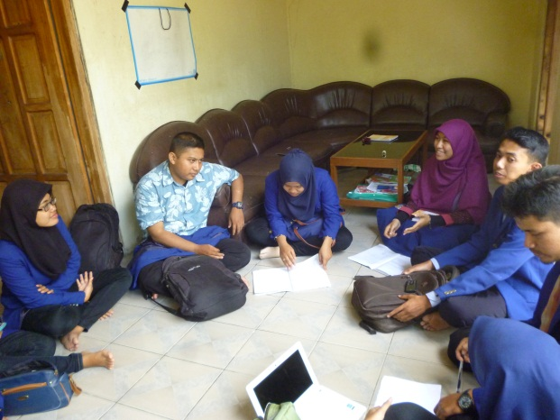 | 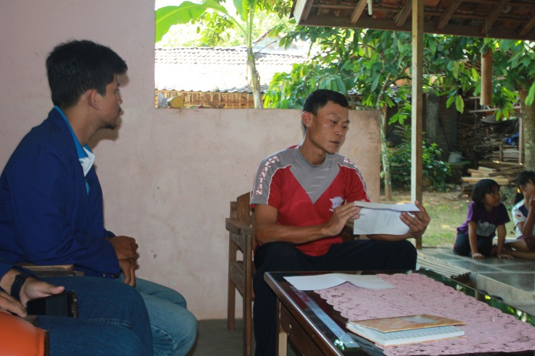

- PendataandanPembuatanPetaPersebaranKeluargaBerencanaTiap RT
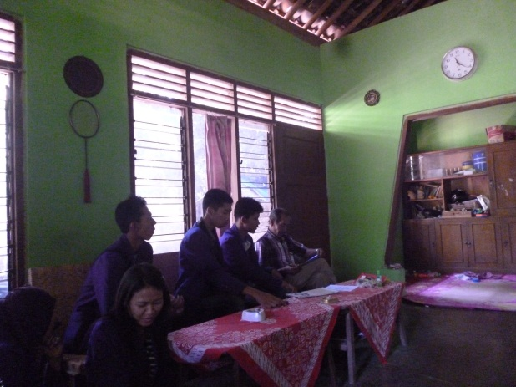 | 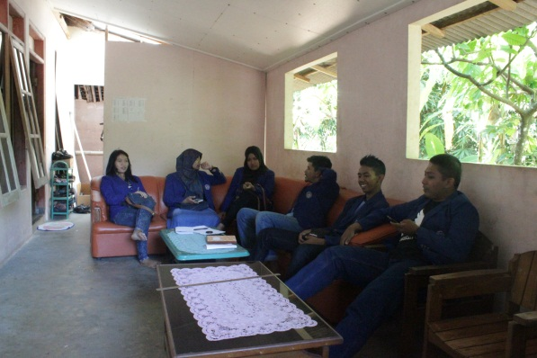
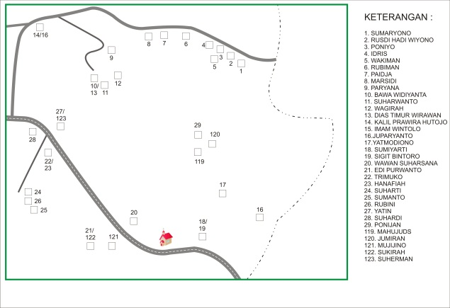  RT 26 | 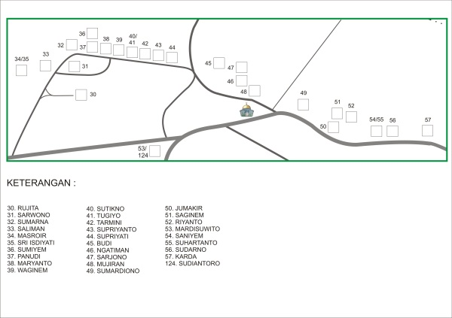  RT 27
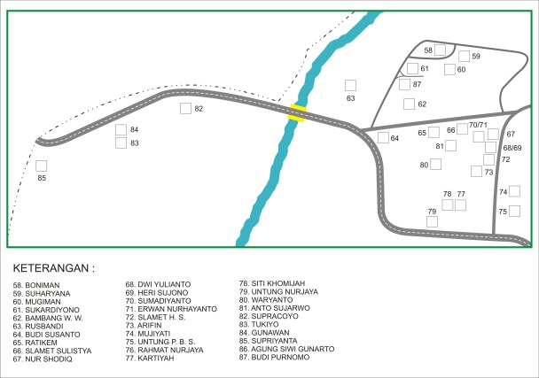  RT 28 | 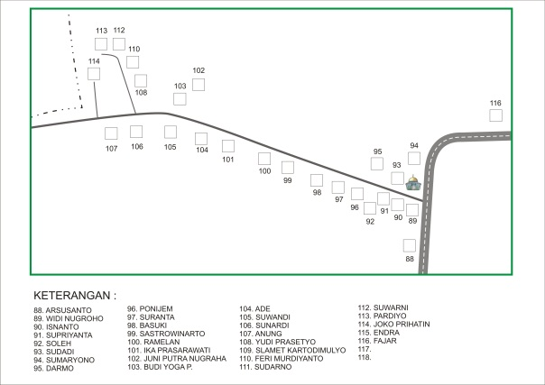  RT 29

- KerjaBakti
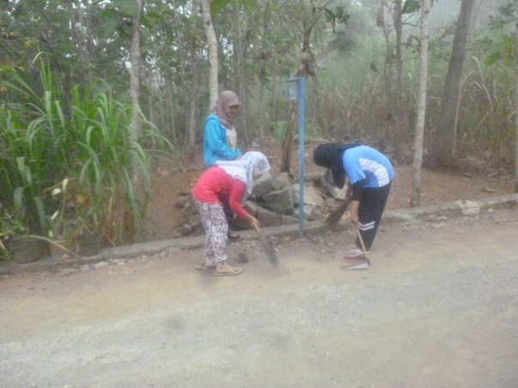 | 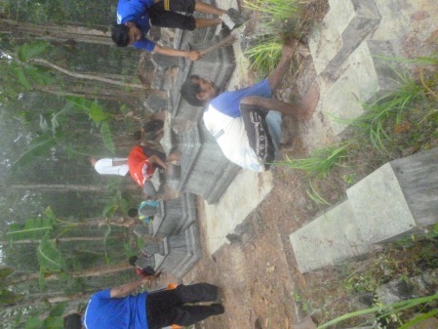
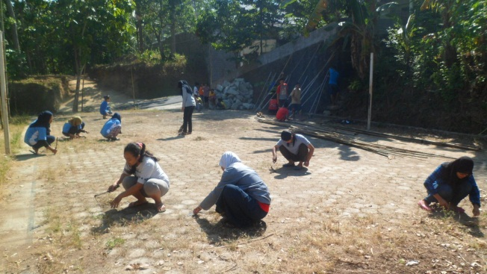 | 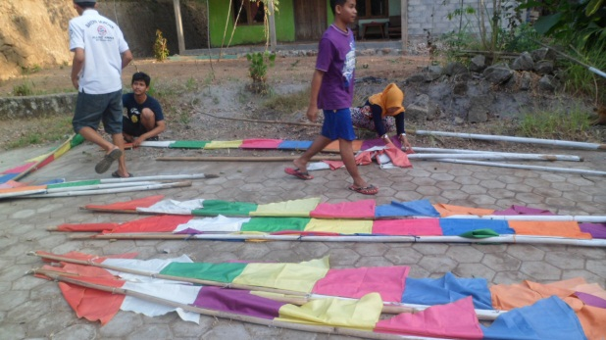

4. Pemeliharaan Masjid

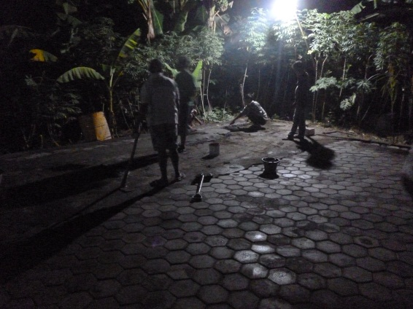 | 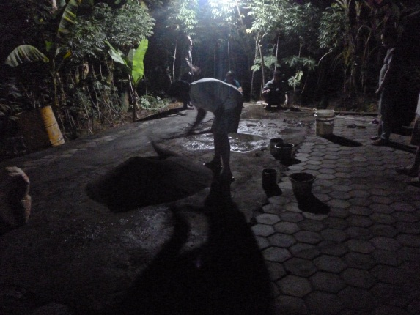

- PROGRAM NON FISIK
- Sosialisasi Program Kerja
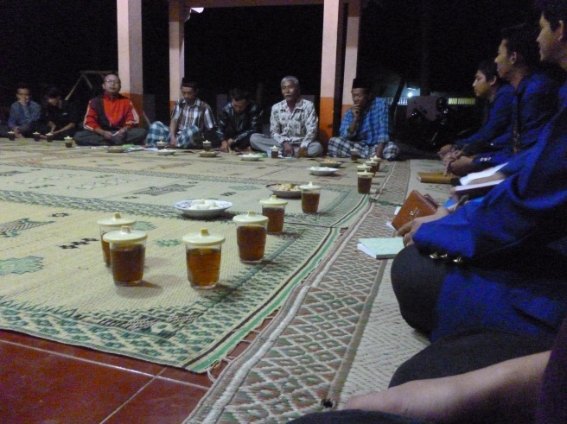 | 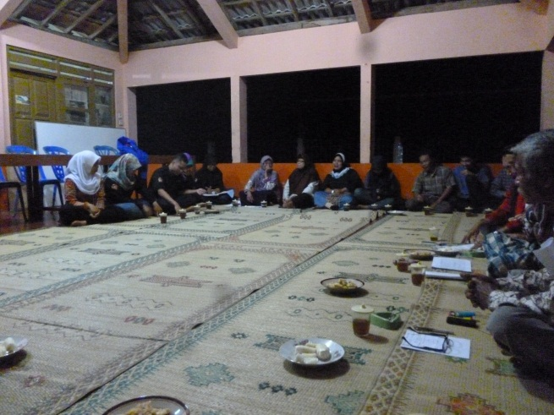

- Pendampingan TPA
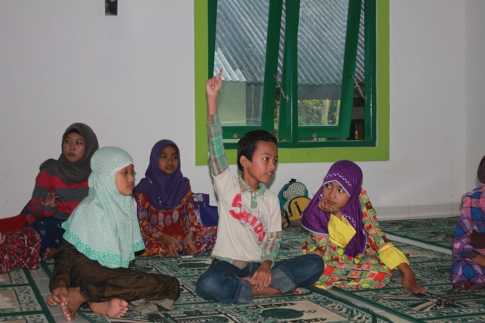  Pendampingan TPA di Masjid Al-Ikhlas | 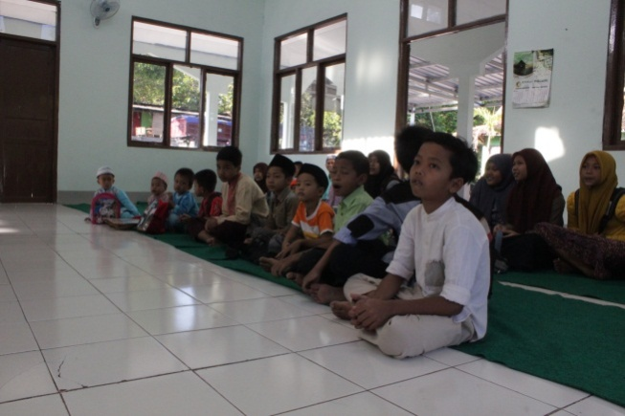  Pendampingan TPA di Masjid Sulaiman
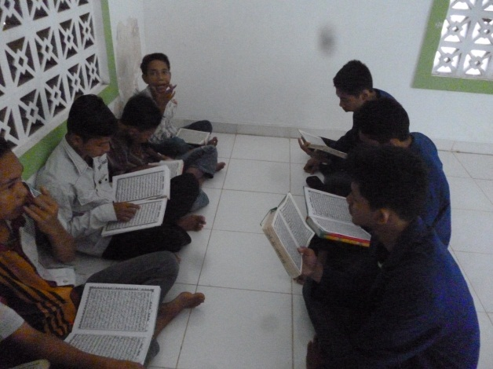 | 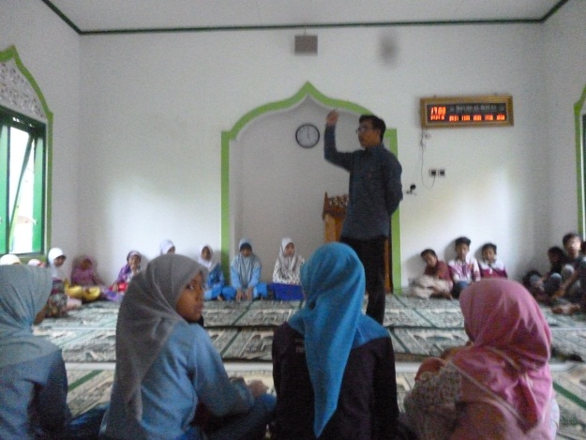

- Lomba TPA
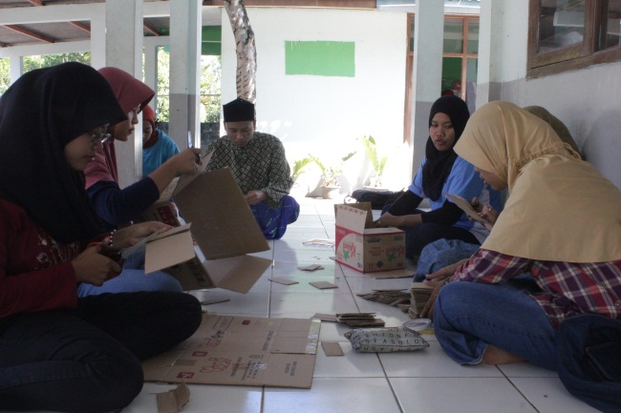  PembuatanKartuHurufHijaiyah | 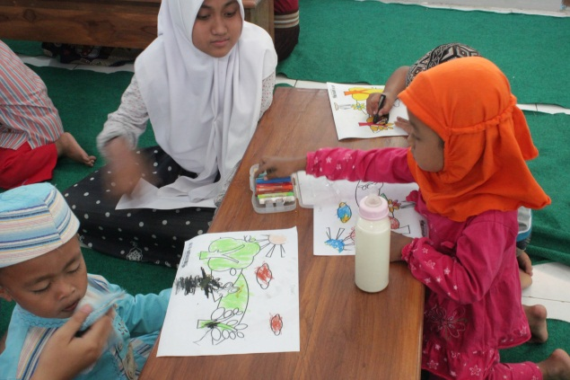  Lomba TPA di Masjid Sulaiman
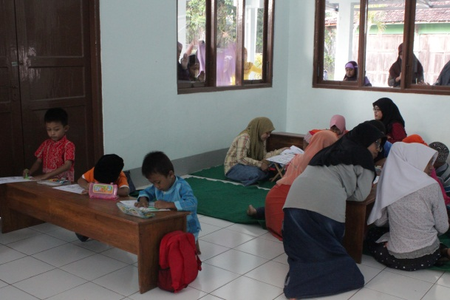  Lomba TPA di Masjid Sulaiman | 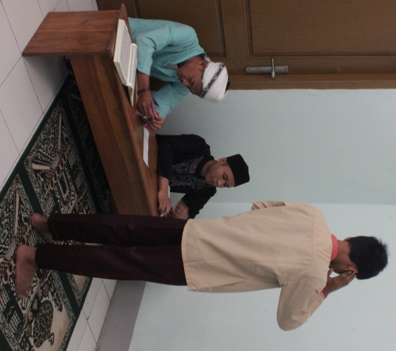  Lomba TPA di Masjid Sulaiman
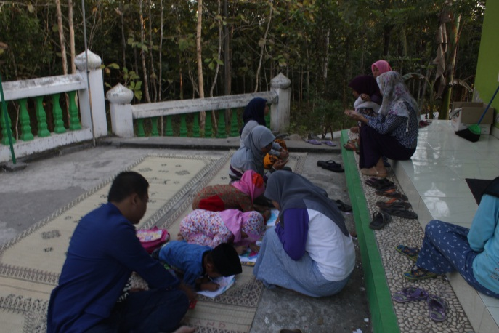  Lomba TPA di Masjid Al-Ikhlas | 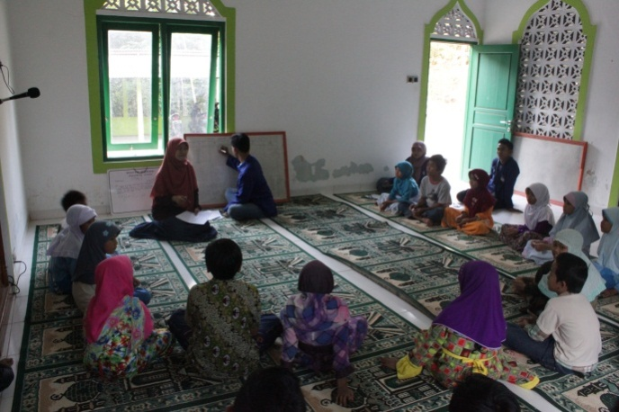  Lomba TPA di Masjid Al-Ikhlas
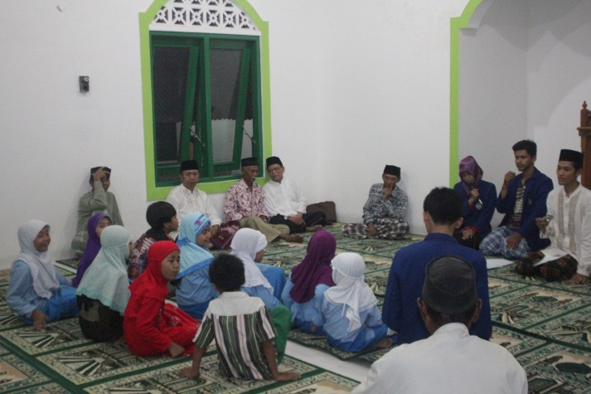  PembagianHadiahLomba TPA di Masjid Al-Ikhlas | 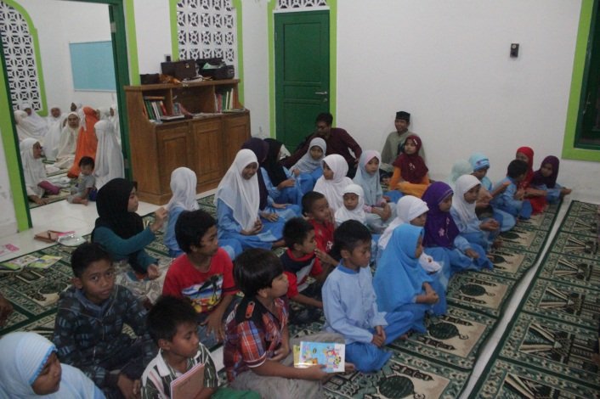  PembagianHadiahLomba TPA di Masjid Al-Ikhlas

- PelatihanPembuatanKueKering
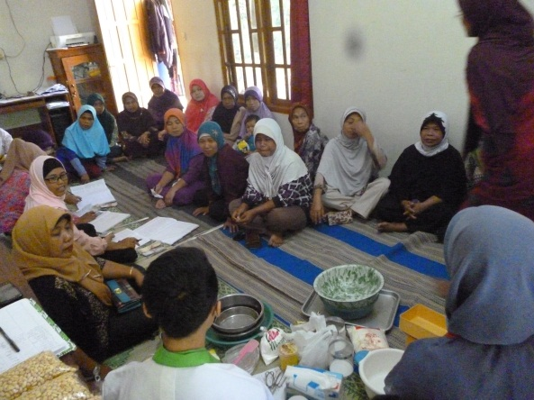 | 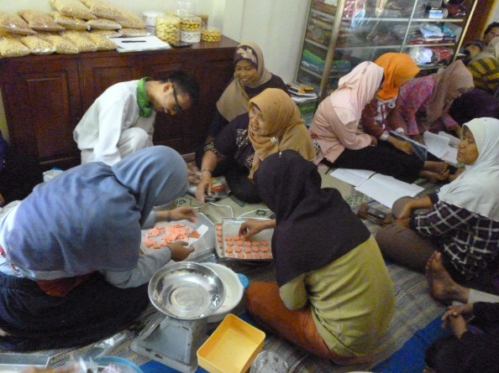
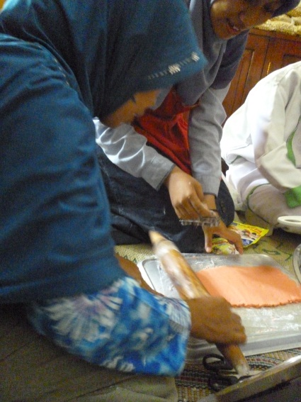 | 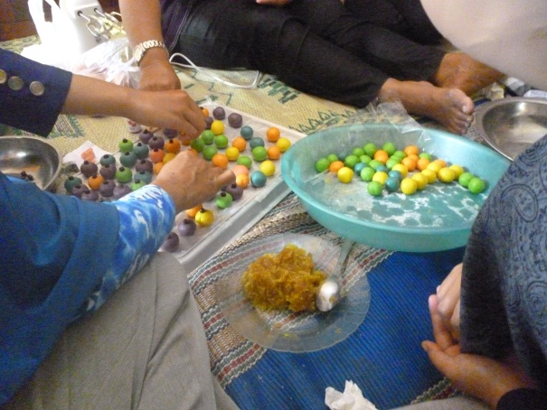

- PenyuluhanKesehatan Leptospirosis danDemamBerdarah
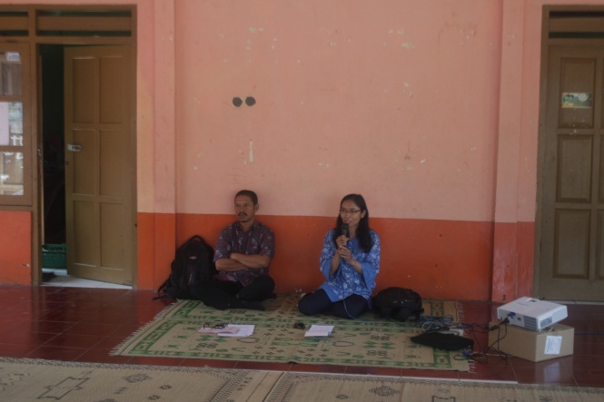  PembicaradariPuskesmasPatuk II | 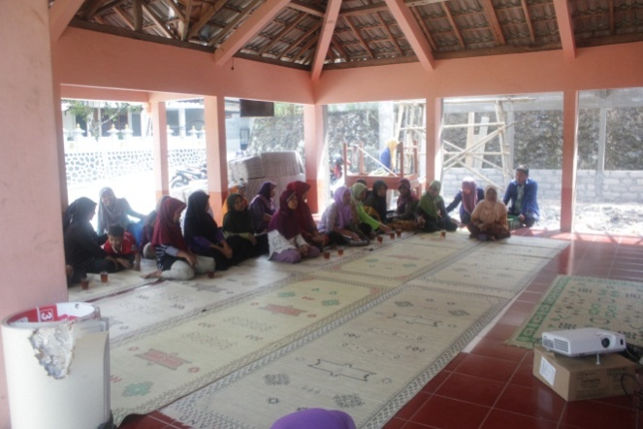  KegiatanPenyuluhan

- Halal Bihalal
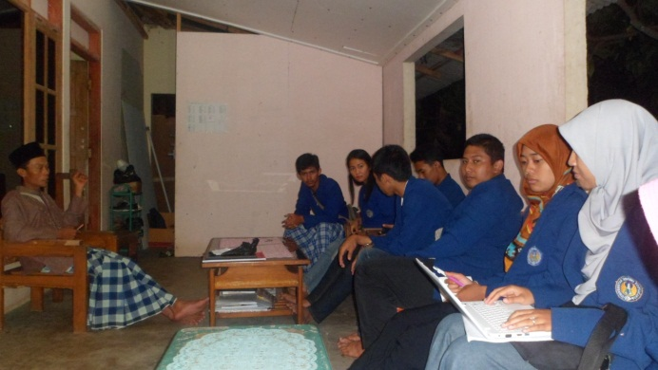  Halal BihalalKeRumahPerangkatDukuhPutatWetan | 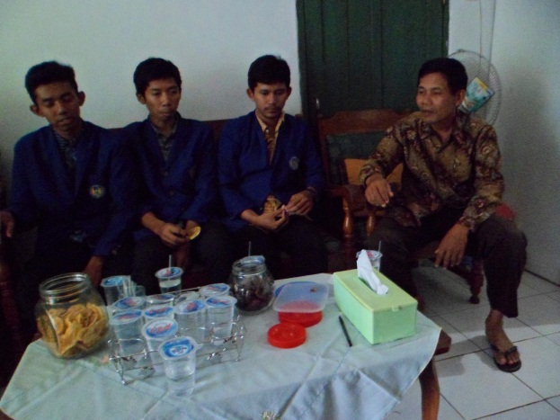

- Pendampingan Baca Al-Qur’an Bagi Orang Dewasa

- PendampinganPosyandudanPenyuluhanKesehatanAnak
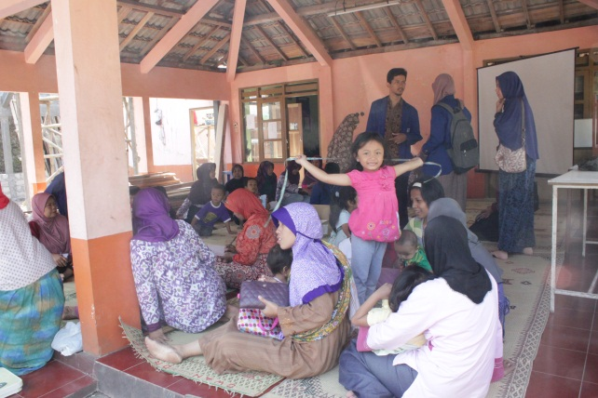  PendampinganPosyandu&PenyuluhanKesehatanAnak | 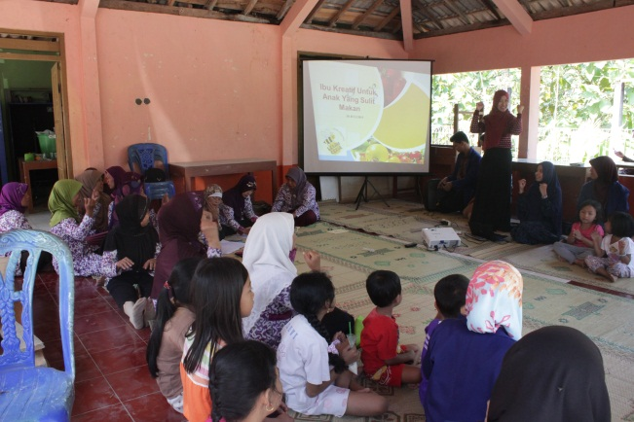  PendampinganPosyandu&PenyuluhanKesehatanAnak
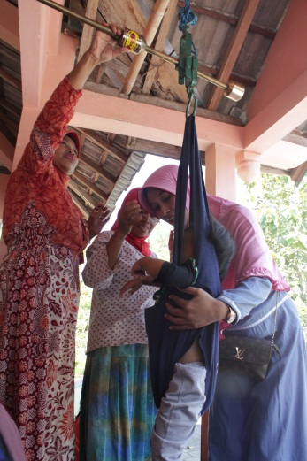  PendampinganPosyandu&PenyuluhanKesehatanAnak | 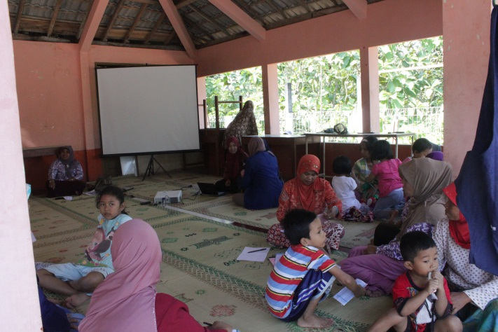

- PenyusunanLaporan
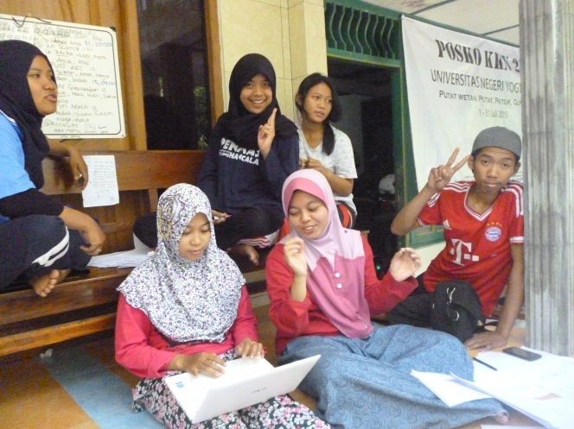 | 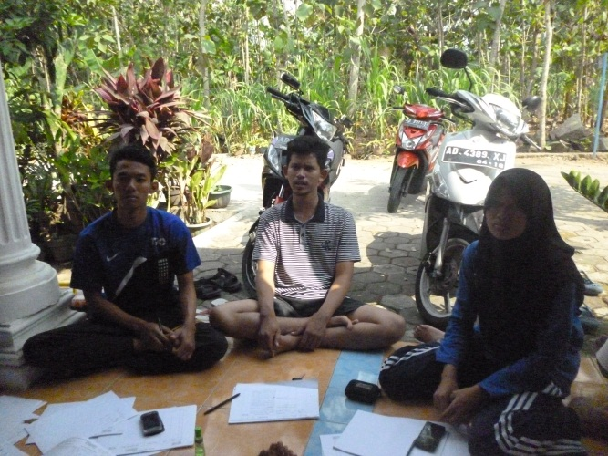

- PROGRAM TAMBAHAN
- PengajiandanBukaBersama di Masjid Sulaiman
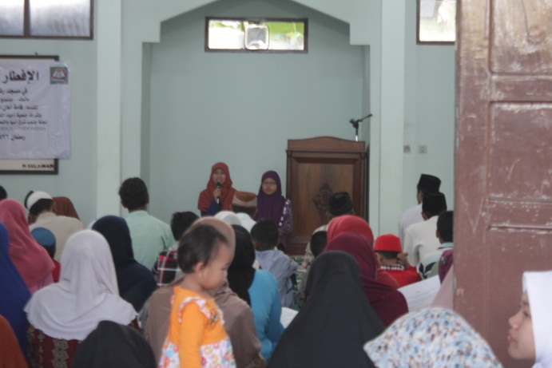  Pengajian&BukaBersama di Masjid Sulaiman | 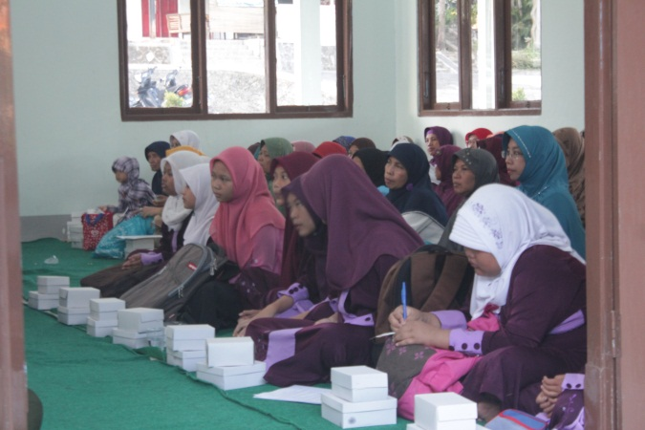  Pengajian&BukaBersama di Masjid Sulaiman

- NomorisasiRumahPenduduk
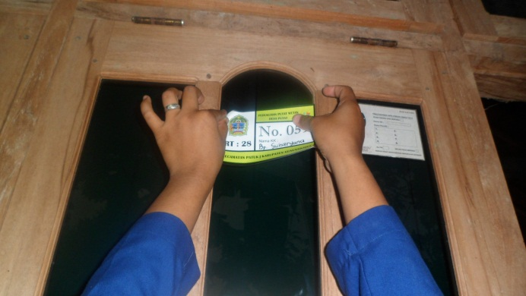 | 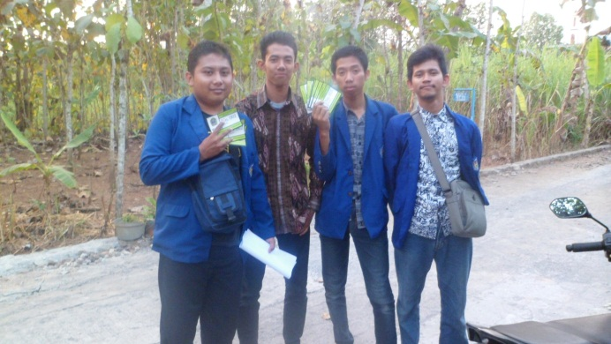

- PJU (PeneranganJalanUmum)
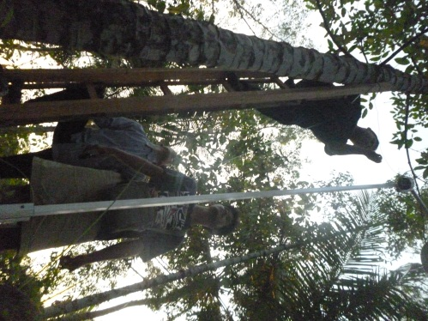 | 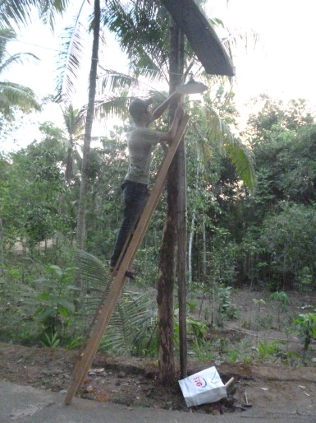

- PenyuluhanPendidikan&Kesehatan (LPPM)

- PembuatanPetaPedukuhanPutatWetan
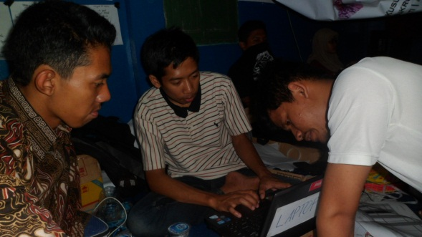 | 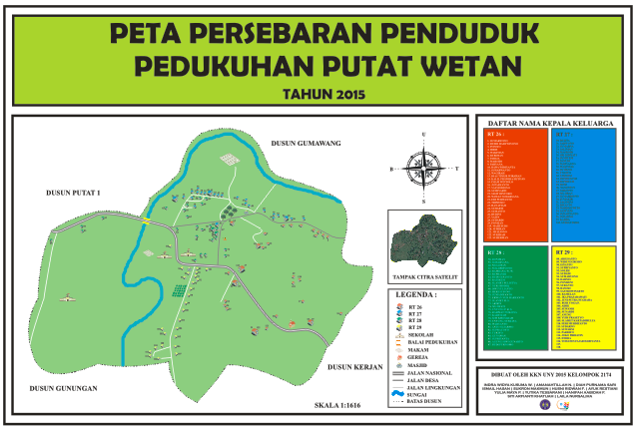
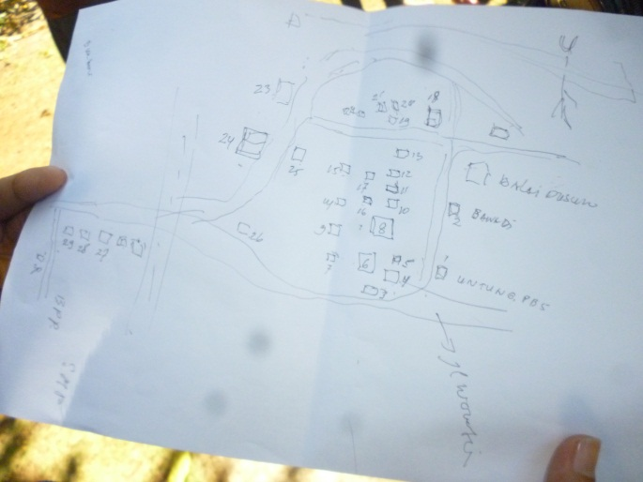 | 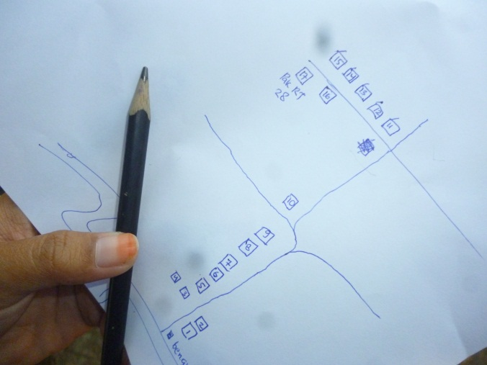

- PROGRAM INSIDENTAL
- RapatKoordinasiKegiatanPeringatan HUT RI

- Pengajian di SMK MuhamadiyahPatuk

- DasawismaIbu-ibu PKK danPembuatanKerajinan

- SyafariRamadhan
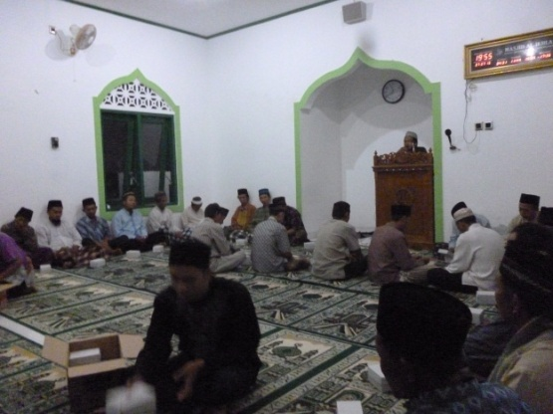 | 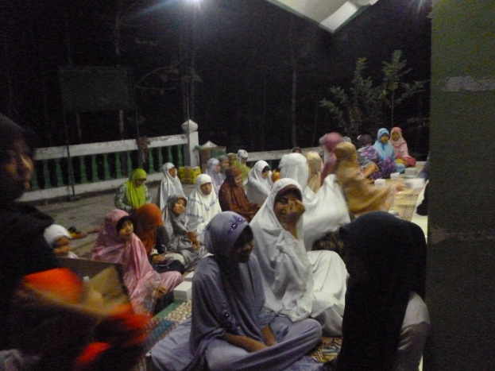

- Arisan RT
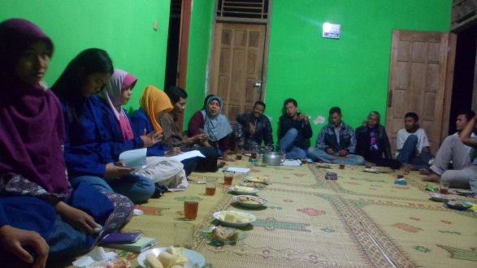 | 